…………………………………………………………………..………………………………………………..
HACIA LOS FUNDAMENTOS PARA
EL DESPERTAR DE UNA NACIÓN Y EL INDIVIDUO
…………………………………………………………………..………………………………………………..
Desde hoy he decidido postear unas reflexiones que quiero compartir con todos ustedes, sin distinción. A los que les alcance comprender, bienvenidos, a los que me sobrepasan, mis respetos. Y a los que no, ni modo. Tal vez en otro Manvantara.
…………………………………………………………………..………………………………………………..
PRIMERA PARTE: DEL DESPERTAR
…………………………………………………………………..………………………………………………..
1. IMPORTANCIA DEL PASADO.
Comenzamos el desarrollo de este punto con una pregunta: ¿Cuál es la importancia del pasado en todo proceso consiente dirigido hacia el despertar?
Decimos que es con-siente, porqué debe ser SENTIDO por el individuo, y ese sentido debe brotar de su sangre. Es posible que ese "valor" este escondiso en lo mas profundo del Inconsiente, esperando a ser descubierto por algún osado que desida integrarse con la "sombra". La psicologia de C. G. Jung apunta en esa dirección. La Alquimia verdadera,
tambien. Asi que no nos apresuremos a cuestionar el verdadero significado de la SANGRE.
Para realizar una seria retrospección debemos utilizar la intuición, es decir, reflexionar sobre la realidad espacial y temporal de manera tal que podamos recuperar el sentido (el sentir) de los hombres y mujeres que fueron protagonistas del hecho histórico.
Ahora debemos llegar más lejos: el Origen mismo del Ser Humano en el mas remoto pasado.
Lo primero que encontraremos será una laguna. ¿Dónde ubicar el origen? Respuesta: No en la historia oficial que nos habla de un lapso de tiempo ridículamente corto: solo 6000 años.
La historia ha establecido a Sumeria como cuna de la civilización. Veamos: hay toda una catástrofe de por medio: el diluvio universal. Es decir, la historia de Sumeria empieza mucho antes del diluvio; Muy poco es lo que sabemos de la historia del hombre, como vivía, como era su civilización antes de dicho cataclismo.
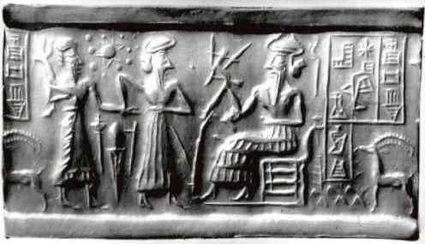
Hablando espacialmente, la civilización Sumeria se ubica en el valle del Tigris y el Eufrates (actual Irak).

¿Es que no habían otras regiones en el planeta donde desarrollar y expandir una civilización? Por supuesto que sí. En América, los vestigios arqueológicos encontrados en Tiwanacu nos remontan hasta quince mil años atrás, quizás estamos ante la misma fuente del Origen, o muy cerca de el.
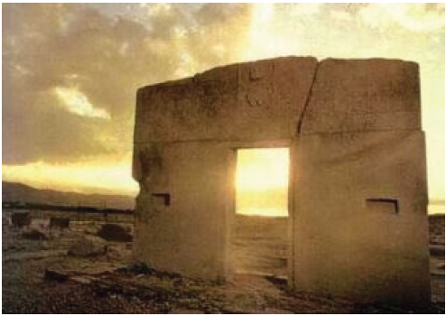
Cuando hablamos del Origen, nos referimos al punto de partida histórico en este mundo, del HOMBRE ORIGINAL; de aquel HOMBRE PRIMORDIAL del que descendemos todos nosotros, pues es indudable que llevamos en nuestra sangre la herencia de este ancestro común.
Es evidente hasta aquí, que la historia oficial intenta escondernos algo. Nada valedero nos dice de nuestro ancestro. Insiste en que era solo un mono. ¿Por qué? Primero porque no era un mono. Nosotros no somos monos. En segundo lugar, porque los hombres y mujeres ORIGINALES vivían de acuerdo a una cosmogonía radicalmente diferente. SOSTENÍAN UNA VISIÓN TOTALMENTE DISTINTA A LA VISIÓN DEL HOMBRE ACTUAL, DISTORSIONADA POR LA ACUMULACIÓN, DURANTE SIGLOS, SINO MILENIOS, DE COSTRAS, ENVOLTURAS CULTURALES, QUE ENMASCARAN, ENCUBREN LA VERDAD ESENCIAL NO SOLO DE LOS HECHOS HISTÓRICOS, SINO DEL MUNDO Y SUS FENÓMENOS. Aquí está la clave, la verdadera importancia de que el hombre moderno recupere el SENTIDO perdido a fin de enriquecer su pobre visión histórica de la antigüedad y de nuestro ancestro, que repetimos, no era un mono.
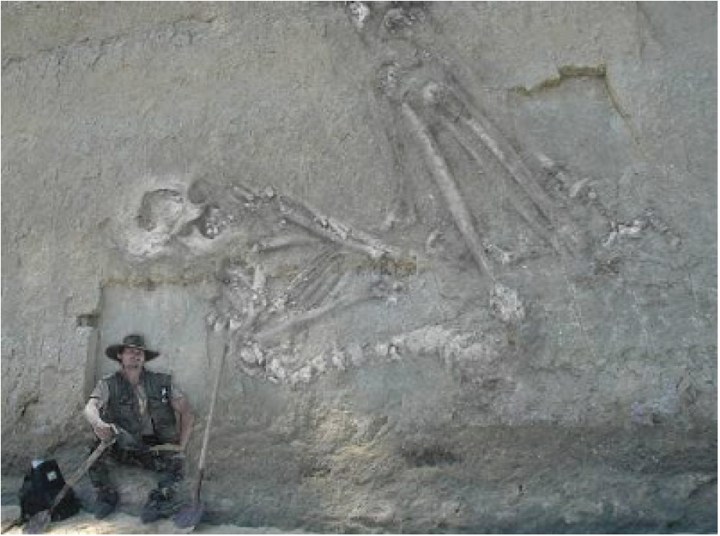
El mundo antiguo no era el gigantesco supermercado en que se ha convertido el mundo actual. En el mundo antiguo no existían naciones sino Imperios. Los hombres antiguos no eran Democráticos, eran Aristocráticos, Guerreros. El mundo antiguo y sus comunidades humanas giraban en torno a una ARISTOCRACIA DE LA SANGRE.
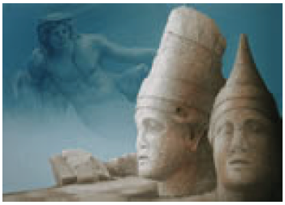
Todos los imperios de la antigüedad estaban regidos por una casta de reyes y guerreros. En el Siglo XIII nace la primera nación de occidente, Francia, de Felipe el Hermoso. Era gobernada por una aristocracia de la sangre y hasta muy avanzado el siglo XIX todas las grandes naciones europeas eran gobernadas por dinastías de estirpe real y guerrera.
Sus orígenes se remontaban a linajes de reyes y señores cuyo rastro se pierde, las mas de las veces, en el pasado mas remoto.
No en vano se cuidaba el abolengo, la SANGRE REAL. Había algún “agente” en aquella sangre que otorgaba a su portador un atributo, una dignidad que era incuestionable y solo comunicable a la colectividad a través del carisma.
Esto quiere decir que el HOMBRE ORIGINAL, EL ANCESTRO, era un SER INTEGRADO, PURO, TENIA POR LO TANTO UN SEÑORIO INNATO. ERA EL TRONCO DEL CUAL SE GENERARIAN MILLONES DE HUMANOS. Así que aquellos que piensan que somos “clasistas” por los argumentos vertidos hasta aquí, solo les podemos decir que los docentes "rojelios" de la universidad han contribuido en afirmarles una visión absolutamente distorcionada de la realidad objetiva. Qué pena.
NUESTRO ANCESTRO ERA UN SER HUMANO PERFECTO, mucho mas INTEGRO que el Ser Humano Actual. ¿Entienden ahora?
La sociedad imperial antigua siempre ha estado dividida en castas por eso. Generalmente tres o cuatro, con funciones diferenciadas y específicas. Gobernando, una casta de Reyes y Guerreros donde la sangre de ese “ancestro perfecto” era mas pura, es decir, ORIGINAL, esta casta era muy pequeña en número, a veces solo consistía en una familia; No estaba clonada, ni mezclada. Luego venia una casta Sacerdotal encargada del culto, con sangre menos pura. Los antiguos eran mucho mas sacralizantes que ahora. Seguidamente tenemos una casta ciudadana con derechos y deberes específicos, ya mezclados, mucho mas degradados, por tanto mas numerosos. Y por ultimo la mas baja de todas, llamémosla casta plebeya, la mas numerosa, por ende la mas promiscua, la mas mezclada. Fue así en la antigua Sumeria, en Egipto, en Persia, en Grecia, en Roma, y también entre los Mayas, Aztecas e Incas.
Sino pueden creerlo, y piensan que somos “oligarcas y discriminadores” al decir esto, solo tienen que analizar bien los registros históricos que abundan en estos extremos, y darse cuanta que los hombres NO SOMOS IGUALES y que solo algunos estan capacitados para gobernar.
TODOS ESTOS IMPERIOS DURARON MILENIOS, ya que se las tenian bien claras.
Pregunta: ¿Estados Unidos de América es un Imperio? Respuesta: sobre el análisis que hemos realizado podemos responder con un categórico y rotundo NO. Estados Unidos de América no es un Imperio aunque la Internacional Comunista se rasgue las vestiduras.
EN EL PRESENTE YA NO EXISTEN IMPERIOS, SOLO EMPORIOS ECONÓMICOS, DEMOCRACIAS DECADENTES.
De Cuba, mejor no hablamos. Un Kamarada me dió un excelente criterio al respecto: CUABA ES UNA ENTELEQUIA DE LA SINARQUÍA.
Para concluir este análisis que comenzó con un breve repaso sobre la civilización más antigua del mundo según la historiografía oficial, Sumeria, diremos que es evidente que anterior al cataclismo o cataclismos que asolaron el planeta hace unos 8 o 9 mil años atrás, existió una civilización cuyo nombre aun se conserva en mitos y leyendas de muchos pueblos antiguos: la Atlántida.
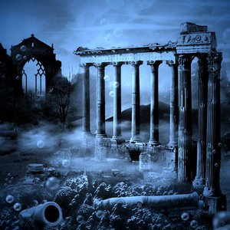
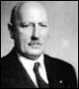
El erudito boliviano-alemán Arturo Posnansky es uno de los expertos más reconocidos y atacados por la comunidad científica por los estudios arqueológicos que realizó en Tiwanacu a principios del siglo XX.
Los restos arqueológicos de Tiwanacu, según dataciones obtenidas y certificadas por laboratorios de todo el mundo, corresponden al periodo de la civilización Atlante que existió hace como 15.000 años atrás . Sin embargo los historiadores siguen atribuyéndole una edad ridículamente corta pasando por alto toda datación científica seria que no se encuadre dentro de su particular visión de la historia. Aquí se cumple el postulado del enmascaramiento cultural del hecho histórico por premisas, pautas, razonamientos, cuestiones de fé, credo, doctrinas, líneas, o como quiera llamarse a las influencias subjetivas particulares del historiador.
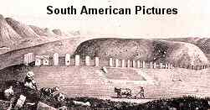
Bien, las civilizaciones antiguas eran eminentemente guerreras por “razones” que el hombre moderno no puede explicar y menos aun entender. Y este legado guerrero fue asumido en menor o mayor grado por civilizaciones y pueblos posteriores.
A manera de ejemplo, utilizaremos a Esparta como referente histórico. Podemos deducir que la historia de Esparta se remonta hasta unos mil años antes de Jesucristo, es decir, unos 3000 años. El origen de la civilización Helena se encuentra en los pueblos arios llegados del Caúcaso a la Europa Mediterránea. Entre esos pueblos arios estaban los Dorios que a su vez originan los linajes de reyes guerreros cretenses y micenos.
Esparta conserva la tradición guerrera legada por sus antepasados como forma de vida. Practicaban la eutanasia y solo dejaban vivir a los niños y niñas mas fuertes y robustos. Esto puede parecernos duro a nosotros, hombres modernos, que practicamos el humanismo y la compasión. Pero debemos reconocer que la única manera de preservar la pureza original de una raza es extirpando todo lo que se ha degradado genéticamente.
Continuemos: como su sociedad es eminentemente guerrera instituyeron el Agoge para formar soldados duros y despiadados. Era necesario que desde niños, los individuos forjasen el carácter y la voluntad. Debían desarrollar una resistencia al dolor como principio de supervivencia. Para tener derecho a la ciudadanía el futuro espartano debía cumplir con los deberes militares y religiosos. Evidentemente, no era como ahora, que cualquier paria se considera ciudadano gracias a nuestro abyecto humanitarismo sentimentaloide.
En cuanto a lo militar, utilizaban la FALANGE, formación de combate cuya fuerza giraba alrededor de la lealtad, el respeto reciproco y el trabajo de equipo. SOLO HAY UNA MORAL PARA EL ESPARTANO: EL HONOR Y EL RESPETO.
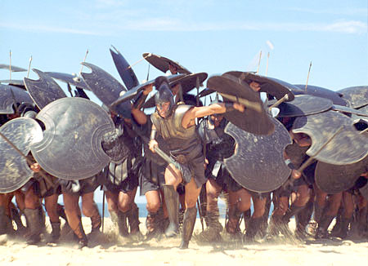
Los Ilotas eran una casta de artesanos, ganaderos y agricultores, también debían asumir una preparación militar y luchar por Esparta si era necesario.
ANALICEMOS: ¿POR QUÉ LA VIDA GUERRERA DEL ESPARTANO? RESPUESTA: PORQUE ERA UN LEGADO ANCESTRAL. SOLO LA VIDA GUERRERA INTEGRA PSÍQUICAMENTE AL HOMBRE. SOLO DESDE UN CENTRO PSÍQUICO SUPERIOR PODEMOS REINTEGRARNOS, FORTALECERNOS Y SER DUEÑOS DE NOSOTROS MISMOS. PREGUNTA: ¿CUÁL ES ESE CENTRO SUPERIOR? RESPUESTA: AQUEL LUGAR DE NUESTRA CONCIENCIA DONDE SE ASIENTA, ALREDEDOR DE UN SÍMBOLO, UN PRINCIPIO SUPREMO QUE CONTROLA Y AGLUTINA TODO CONTENIDO PSÍQUICO Y MENTAL: EL HONOR.
¿Complicado? Bien, hagamos algunas aclaraciones. Para reintegrarnos psíquicamente debemos dominar los miedos.
Pregunta: ¿Cuál es el miedo primordial?... ¿Cuál es la madre de todos los miedos?...
Respuesta: EL MIEDO A LA MUERTE. Así que solo hay un camino hacía la reintegración, es decir, un solo camino para perder el miedo a la muerte, y ese camino es el del SENTIDO DEL HONOR. SENTIR AL GUERRERO.
No es posible hablar racionalmente de un principio espiritual. El Honor no se racionaliza, SE SIENTE. Trataremos de desentrañar parte de su significado para acercarnos racionalmente a este símbolo en un punto posterior de este manifiesto.
Ahora nos ocuparemos de introducirnos en el lenguaje simbólico que subsiste detrás de todo Mito.
Los Espartanos eran paganos, es decir, no aceptaban el monoteísmo, eran politeístas. Los dioses griegos representaban IDEAS que no solo deben ser inducidas en base al pensamiento racional, se requiere primordialmente de la INTUICIÓN SIMBÓLICA. Atenea era la Diosa de las Artes y la Guerra. Se la representa con Yelmo y Crines a manera de Cresta. Preguntas: ¿El hombre moderno es capaz de entender esta simbología? ¿Por qué los Capitanes de falange llevaban cresta en el yelmo y los soldados de infantería no? Y ¿Por qué los reyes llevan una Corona a manera de “Cresta” como la diosa Atenea? ¿Qué es una “Cresta”?
Para los curiosos buscadores, pueden remitirse a uno de los contenidos de este blog donde nos referimos a este símbolo en particular. La Serpiente II.
Finalmente, ¿Que significa a nuestros ojos la letra “Kenaz” que se representa como una “V” invertida en los escudos espartanos?
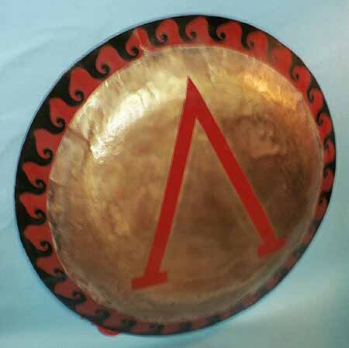
Debemos admitir que la mayoría de los hombres modernos carecen de los elementos necesarios en su estructura racional para responder a estas preguntas. El hombre actual ha perdido casi por completo, la intuición simbólica, el lenguaje simbólico, por ende, el significado, EL SENTIDO original de TODO símbolo.
CON ESTE CONTEXTO PODEMOS ESTABLECER LA IMPORTANCIA DE LOS MITOS YA QUE CONTIENEN, MEDIANTE SÍMBOLOGÍA, LAS PAUTAS QUE NECESITAMOS PARA ARMAR EL ROMPECABEZAS DE LA HISTORIA PERDIDA DE LA HUMANIDAD RECUPERANDO SU VERDADERO SENTIDO.
Ahora miremos un sector de nuestra sociedad actual y comparemos. Los niños son criados desde su nacimiento alrededor de símbolos sociales que enajenan la voluntad en vez de reafirmarla. Sobreprotección.
Para su formación se han creado guarderías y colegios donde no se promueve el desarrollo integral del individuo; el alma y el espíritu son sometidos a una degradación permanente en pos de un racionalismo recalcitrante.
En todas estas instituciones ya no se forjan el carácter y la fuerza de voluntad, toda disciplina se ha relajado y los símbolos espirituales no pueden emerger, ni ser comprendidos ya, a causa de la mutilación metafísica, ES DECIR, LA FALTA DE INTUICIÓN SÍMBOLOCA, que se propicia a través de sistemas educativos democratizados.
¡La Diosa Democracia! Si, casi todos piensan que es algo “bueno”. Cuando los Atenienses la crearon, era muy diferente a como la concibe el hombre moderno: Una excusa para otorgar el poder de decisión política a los que no saben ni jota de política. Genial. Sigan idolatrando esa forma distorsionada de la democracia real, que solo era ejercida por gentes con conciencia política.
Sigamos: Ya no existe el principio de resistencia al dolor. Nuestra raza esta en decadencia, los individuos son insensibles a causa del miedo al dolor, y es imposible siquiera pensar en desarrollar su sentido. Los hombres y mujeres sensibles sufren desequilibrios psíquicos y traumas. Nunca antes en su historia la humanidad había padecido como ahora el apogeo de las enfermedades mentales.
La sociedad se desenvuelve en las urbes lejos del campo, y los mal llamados “ciudadanos” que se consideran tales solo por el hecho de haber nacido en un país o nación sin ninguna prueba que avale sus responsabilidades y capacidades personales, viven sus vidas para racionalizar y comprar. Todo espíritu de lucha se ha escurrido dando lugar a una “competitividad” típicamente lúdica. Ahora rige la ley de la colmena, acumular dinero y vivir sin ningún sentido, y sin sentido es imposible que podamos siquiera entender un poco de nuestro ancestro espartano o de cualquier otro ancestro.
Ahora, estamos en condiciones de contestar a la pregunta con la cual comenzamos este acápite: ¿Cuál es la importancia del pasado en todo proceso consiente dirigido hacia el despertar?
Respuesta: EN EL PASADO ESTÁN LAS CLAVES PARA COMPRENDER EL CONTENIDO SIMBÓLICO QUE LLEVAMOS EN LA SANGRE. SOLO COMPRENDIENDO Y LO QUE ES MAS IMPORTANTE, SINTIENDO LOS SÍMBOLOS, PODREMOS COMENZAR NUESTRO PAULATINO DESPERTAR. ASUMIREMOS UNA VERDADERA IDENTIDAD.
Revisemos algunos datos que nos interesan. Si vamos a mirar atrás ¿Qué sabemos de la historia del incario antes de la llegada de Cristóbal Colon? ¿Reformulemos la pregunta: ¿Hubieron otros “conquistadores” antes de los españoles, ingleses, portugueses y franceses?
Respuesta: Claro que sí. Pero, ¿Por qué los historiadores no hablan de aquellas expediciones mas antiguas que arribaron a este continente?
Respuesta: Porque utilizan pautas culturales amañadas por el judeocristianismo. Ejemplifiquemos.
Hablemos de nuestras tradiciones folclóricas. Todos hemos visto una “Morenada” y sabemos que representa el recuerdo que los indígenas tienen de los esclavos negros traídos por el conquistador español. Lo mismo podemos decir de los “Caporales”, la danza representa el yugo de los esclavos negros a manos del negrero o “caporal”. Y bien, en este contexto: ¿qué representa la “diablada”?
Según el historiador promedio, medio daltónico (incapaz de intuir el significado simbólico), que se basa en pautas relativas para ver la historia, es una representación muy abstracta del bien y el mal, que tiene relación con el mito minero del “Tío”. Solo podemos decir al respecto que a ese historiador le falta mucha imaginación.
Así que respondamos la pregunta anterior mirando con los ojos del sentido. La “diablada” representa la llegada de pueblos nórdicos, concretamente de los Viquingos, a América. Ahora, visualicemos: los diablos son representados con cuernos, por los cuernos de los cascos viquingos, las mascaras tienen melenas rubias o blancas, ojos azules enmarcados en fuego guerrero, como los viquingos Berserk. Los trajes son blancos, por la piel blanca de los nórdicos, y además los “diablos” llevan espadas. Estos diablos son presididos por los Osos Blancos, que solo existen en el ártico y
“Diablas” que representan a la Walquirias de la mitología nórdica. Además, al mando de esta falange, esta un ángel, que no puede ser otro que Lucifer, el archirival del dios judío. Ahí tenemos la razón del porque no se quiere que veamos esta realidad histórica y el porque nos mienten con ese absurdo cuento del bien y del mal que no explica NADA, como tampoco explica nada la relación que puede tener la diablada con el mito del “Tío”...
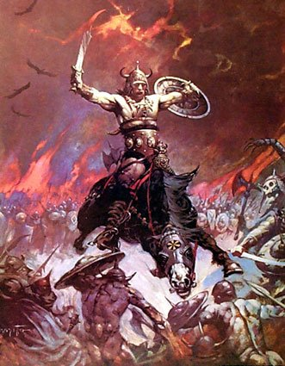
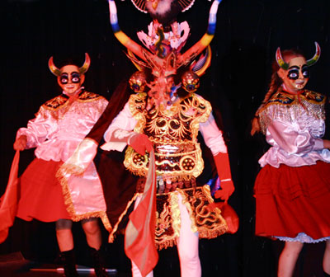
No podemos ver los hechos históricos e interpretar adecuadamente los mitos andinos viendo a través del “cristal” de la simbología Judeocristiana. Existe una visión simbólica eminentemente Cristiana, es decir, no JUDEO-cristiana. Es con esa visión que hemos deducido el significado de la Diablada detrás del Mito realizada párrafo arriba. Lo Judío siempre degrada cualquier mitología de origen pagano, he ahí la necesidad de desprendernos de la MENTALIDAD JUDIA.
Alguien se preguntará: ¿Por qué se ataca a los “pobres” judíos? Nadie esta atacando a los judíos, solamente ponemos en evidencia su mentalidad torcida plagada de símbolos ajenos a nuestras tradiciones ancestrales.
Imaginen las implicancias: Los pueblos nórdicos fueron aliados del imperio inca. Es más, compartimos la misma simbología. Somos hermanos de sangre. Y esto aunque los “Indigenistas” se paren de manos. Si hubiéramos tenido esto presente en nuestra memoria colectiva durante la Segunda Guerra Mundial, nunca nos hubiéramos aliado con el enemigo de nuestra sangre, como ocurrió, y por lo tanto nunca hubieran tenido la oportunidad de empobrecernos, como finalmente lo hicieron.
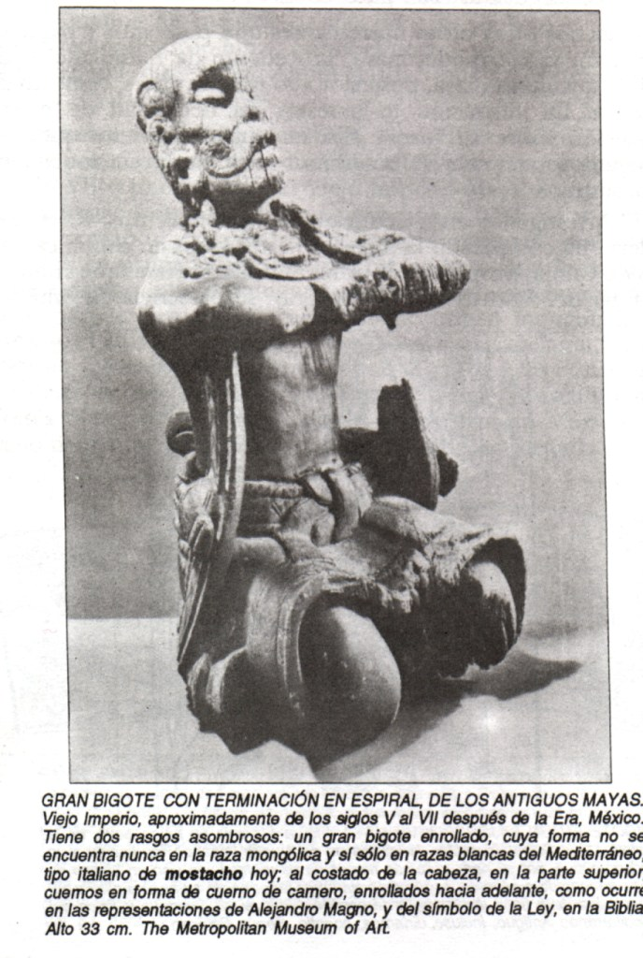

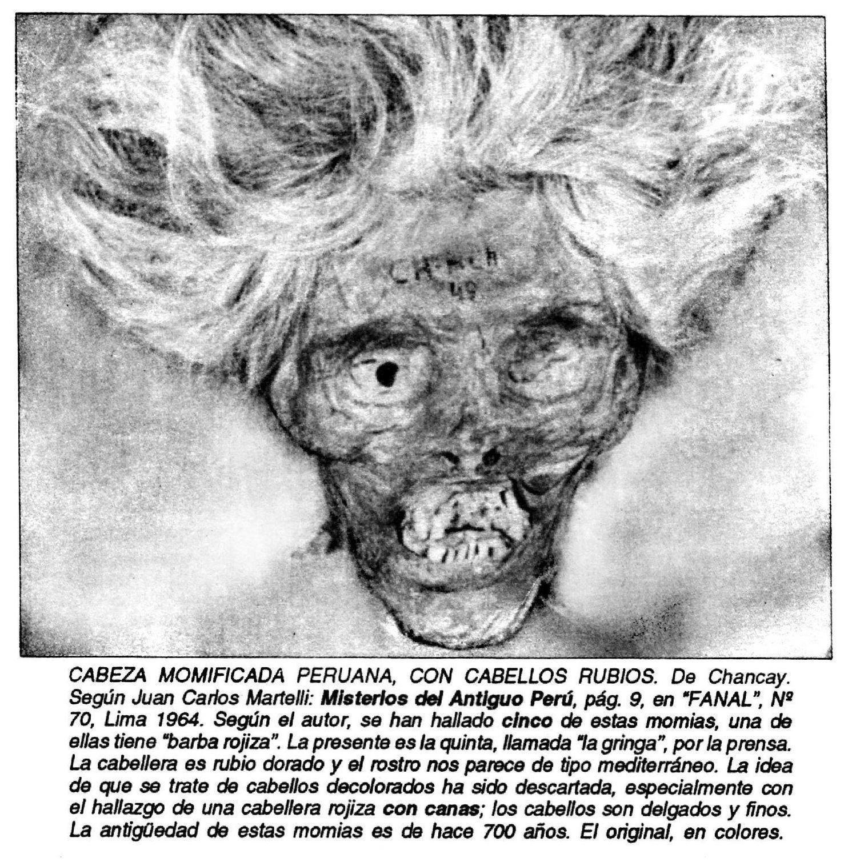
Para terminar este acápite hablaremos un poco de lo que es el revisionismo histórico.
Las pautas culturales que sostienen a Occidente actual son retazos de la historia hábilmente distorsionados hacia un fin: el hombre moderno ha superado intelectual, cultural e integralmente las formas y estructuras que regían en la antigüedad, y se encamina hacia un futuro de progreso sin paralelo en la historia. Pauta gnoseológica típica de la mentalidad judaica. Se llama “progresismo” y sus mentores son, con raras excepciones, todos judíos. Esto es SUPEREVIDENTE.
Basta con echar un vistazo a nuestro democrático y moderno mundo palpable para darnos cuenta que algo no cierra con esta concepción del mundo. He ahí la importancia para un movimiento tendiente hacia la restauración y despertar del hombre, de revisar nuevamente la historia para encontrar cimientos mas sólidos que la Caída del Imperio Romano de Occidente, la caída del Imperio bizantino, la Revolución Francesa y la Revolución Bolchevique como puntos de partida para establecer los diferentes periodos históricos, y así construir una estructura cultural que marque otras pautas más valiosas, más integrales y más valederas para quienes no nos ajustamos a la mentalidad judía.
La revolución francesa inspiro todos los movimientos desintegradores de un Estado promoviendo la usurpación de los poderes por los menos aptos con la caída de la monarquía. De la revolución bolchevique mejor ni hablamos, pues marcó el comienzo de la decadencia de occidente y el nacimiento de muchas de las instituciones mundiales que han convertido el mundo en un mercado globalizado.
Si saltamos en el tiempo, estas mismas tendencias desintegradoras promueven que Atenas fue mejor que Esparta, o que los caballeros templarios y logias de todo tipo fueron pilares para la evolución de las sociedades y las naciones.
Es muy importante mirar con otros ojos lo que estas tendencias desintegradoras miran con malos ojos. He ahí la base del llamado revisionismo histórico. Miremos mas de cerca los logros del imperio universal propuesto no sólo por la Grecia de Alejandro, sino por la Persia de Jerjes y Darío, la Roma de Julio Cesar y Adriano, la Francia de Felipe el hermoso, el Sacro Imperio Germano Romano de Federico II, el Imperio Napoleónico, el Paraguay de Francisco Solano López y la Alemania Nacional Socialista.
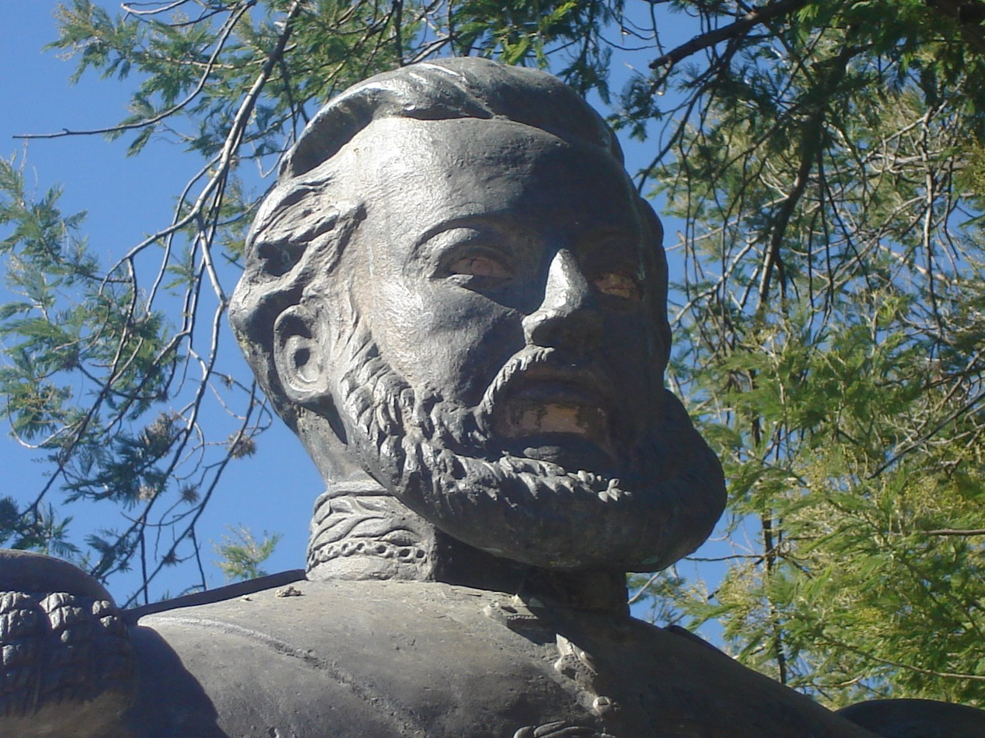
Debemos volver a los cruentos acontecimientos de la Segunda Guerra Mundial para ver las causas verdaderas que provocaron ese conflicto y comprender que lo que ocurre en nuestros días es producto de lo que sucedió en esa guerra.
Y aquí tocamos uno de los nudos más importantes de estos fundamentos y que consiste en la propuesta que hacemos para relegar las pautas culturales actuales por otras, más fidedignas y verdaderas del hombre y su historia. DEBEMOS DESPOJARNOS DE ESA MENTALIDAD ESPUREA A COMO DE LUGAR PARA PODER OBSERVAR OBJETIVAMENTE LOS HECHOS HISTÓRICOS MAS IMPORTANTES DE LA HISTORIA PAGANA DE LA HUMANIDAD. PORQUE ENTIÉNDASE ESTO, ANTES DEL TRIUNFO Y LA IMPOSICIÓN DEL JUDEOCRISTIANISMO TODA LA HUMANIDAD AQUÍ Y EN EUROPA ERA PAGANA CON SU PROPIO CRISTO PAGANO.
Así, instamos a todos aquellos hombres y mujeres de buena voluntad a que vuelvan sus ojos hacia el pasado libres del velo engañoso de los símbolos judeocristianos que son ajenos a nuestra sangre ancestral.

2. DEL HOMBRE ANTIGUO Y EL HOMBRE MODERNO.
Los antiguos eran mas rudos, tenían mas sentido, mas intuición. Es obvio, no necesitaban ir a colegios y universidades, y el hombre debía buscar adentro lo que el ciudadano contemporáneo de la urbe busca afuera de si mismo.
El hombre antiguo nacía sabiéndolo todo, no necesitaba especializarse como ahora. La niñez era dura por la forma de vida, no había complicadas estructuras civilizadas como colegios y universidades, el padre debía hacer las veces de maestro de sus hijos direccionando su sabiduría innata a la adecuada comprensión del mundo externo. No existían hospitales porque no existía la enfermedad como objeto cultural, es más, habían muy pocos objetos culturales. Luego que la sangre se degradó aparecieron las enfermedades y nuestro ancestro tuvo que hacer de médico; no había muchos oficios, así que las artes eran practicadas como norma. Básicamente, en una sociedad antigua la enseñanza de las nuevas generaciones era mucho mas integral. Sobre todas las artes, destacaba el arte de la guerra.
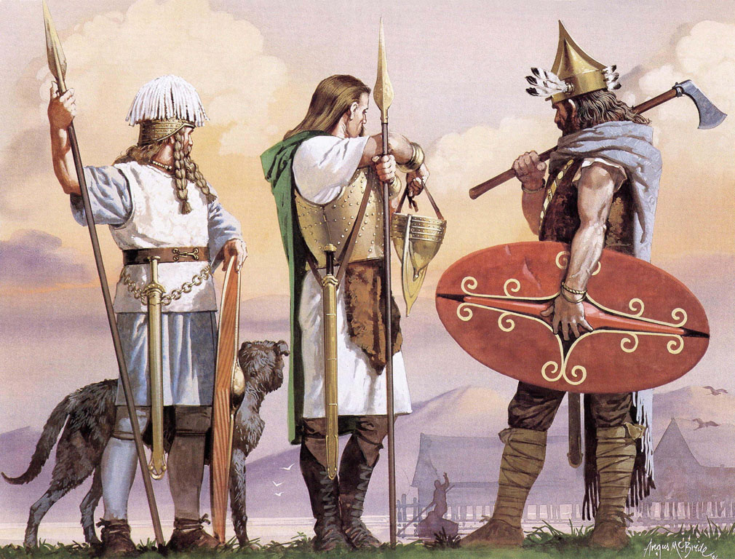
Cabe preguntarse: ¿En la antigüedad cuando no había nada de nada, ni escritura, ni urbes, ni civilización, como le hacían los antiguos para saber de todo? ¿Quién les enseño a ellos?
Replanteemos la pregunta: ¿Es posible que nuestro ancestro en un origen remoto haya nacido sabiéndolo todo?
La racionalidad dirá: No, es imposible. El hombre debía evolucionar, desarrollar su pensamiento racional para crear esas condiciones poco a poco en el transcurso de milenios, construyendo estructuras cada vez mas complejas.
Entonces surge otra pregunta: ¿Cómo los antiguos erigieron civilizaciones fabulosas que el hombre moderno apenas puede avizorar?
La respuesta es sencilla, pero su completa comprensión puede entrañar algunas dificultades: POR QUE LOS HOMBRES ANTIGUOS POSEÍAN LAS CLAVES DE LA SABIDURÍA EN SU PROPIA SANGRE. ¿Y EN QUE QUEDA LA LEY DE LA EVOLUCIÓN? RESPUESTA: NO HAY TAL EVOLUCIÓN, MAS BIEN OPERA UNA INVOLUCIÓN Y ESTO ES INNEGABLE. ESTA INVOLUCIÓN CONSISTE EN UN DEGRADAMIENTO DEL CONTENIDO SIMBÓLICO EN LA SANGRE CON LA PERDIDA GRADUAL DEL SENTIDO ORIGINAL QUE ADEMÁS DE LA RACIONALIZACIÓN NORMAL, PRECISA DE LA INUICIÓN SIMBÓLICA PARA SER ASIMILADO Y ASI DESENTRAÑAR LA NATURALEZA PRECISA DE TODA COSA O ENTE.

Los antiguos eran pequeños en número y tenían un periodo vital mucho mas largo. Hay indicios de que eran gigantes en el Origen mismo. ELLOS INVENTARON EL LENGUAJE DESENTRAÑANDO EL MUNDO PALPABLE Y ASIGNANDO UN SÍMBOLO A TODO LO EXISTENTE EN EL UNIVERSO CREADO. POR LO TANTO DETENTABAN LAS CLAVES DE LA SABIDURÍA EN SU PRIMER Y ÚNICO SENTIDO.
Ahora tocaremos un tema muy escabroso para la visión profana del mundo globalizado: El tema de la raza. Como antecedente debemos reconocer que más cerca del origen de la humanidad, los grupos humanos estaban bien diferenciados racialmente. Aquí nos referimos a la raza biológica, pues existe y trataremos este tema mas adelante, otro concepto: el de RAZA ESPIRITUAL, que nada tiene que ver con el concepto de raza biológica.
Entendemos por raza biológica al biotipo humano que puede ser diferenciado de otros biotipos por características somáticas como la altura, color de la piel, rasgos físicos, tipo de sangre, tendencias psíquicas, etc. Así podemos establecer que en un principio existieron biotipos más puros de las razas existentes, ya que no había mezcla. LOS ANTIGUOS ESTABLECIERON COMO PRINCIPIO EVITAR LA MEZCLA RACIAL, JUSTAMENTE PARA EVITAR LA DEGRADACIÓN DEL CONTENIDO SIMBÓLICO DE LA SANGRE.
Con el tiempo, los pueblos confundidos culturalmente tendieron a mezclarse indiscriminadamente y las consecuencias podemos verlas hoy en día en nuestros propios países. Altos índices de mortalidad infantil, poca resistencia a las enfermedades tanto físicas como mentales, superpoblación con una mayoría abrumadora de mestizos, debilidad mental, perdida gradual del poder de abstracción, tendencia hacia desenfrenos anímicos, insipiente espiritualidad, enervación de la fuerza de voluntad, etc.
Y aquí entramos de lleno a considerar las características del hombre moderno, actual. COMO RESULTADO DE LA DEGRADACIÓN SANGUÍNEA EL HOMBRE OCCIDENTAL ADOLECE DE UNA AMNESIA METAFÍSICA . Todo contenido psíquico es la representación de un símbolo. Todo símbolo es la representación de una idea. Por lo tanto,
todo contenido mental es inmaterial, no palpable y solo puede ser comprendido y racionalizado a través de la metafísica, pues si fuera un objeto material, tangible, palpable, su comprensión entrañaría el uso de la física.
El peor problema de esta amnesia es que afecta nuestra capacidad de entendimiento y por ende, de comunicación. Si no se ha estudiado y aprobado un curso de semántica y semiología con grado de licenciatura, es muy difícil que un ser humano medianamente culto sepa siquiera lo que esta diciendo. A eso nos ha llevado la degradación sanguínea.
El hombre se ha vuelto sentimental. Analicemos: SENTI-MIENTO, es decir, SENTIDO ¿MENTIDO? Interesante, como sea, tiene el sentido equivocado y al racionalizar un símbolo con el sentido fraguado por la costra cultural sólo puede
haber confusión del lenguaje. TODO ES CONFUSIÓN AHORA. A eso llamamos mentalidad judía, SENTIDO INDUCIDO POR LA ILUSIÓN.
Sigamos. En esta ceguera, el hombre es incapaz de percibir la realidad metafísica detrás de todo fenómeno material.
Podemos asegurar así, que si vamos a definir en una sola palabra la situación del hombre occidental, esta seria la CONFUSIÓN.
El hombre sostiene con su mentalidad la realidad y estabilidad de su entorno. Es decir, sostiene una PSICOREGÍON.
La metafísica es fundamento de la física y no al contrario. Nuestro pensamiento afecta la realidad sensible y si estamos confundidos, la realidad será confusa.
Esa es la triste situación del hombre occidental. Menta un sin fin de símbolos con el sentido equivocado. Es decir: habla de democracia y no tiene la menor idea de lo que esa idea significa. Habla de igualdad, de fraternidad, de amor, pero sin embargo solo vemos todo lo contrario en el mundo real: Sinarquia (concentración del poder en pocas manos), desigualdad, amistad interesada, odio.
Continuando con las características que hacen al hombre contemporáneo, diremos que su mal gnoseológico tiene como resultado visible la desintegración de su psiquismo, pues busca afuera: colegios, universidades, trabajos, posesiones, lo que sólo lleva dentro, en la sangre: la sabiduría. Bueno, siempre y cuando la degradación no sea irreversible.
EN SÍNTESIS, PARA DESPERTAR, ES NECESARIO ACEPTAR QUE EL HOMBRE ANTIGUO ESTABA MAS INTEGRADO, SABÍA MAS, ERA MAS FUERTE, ESTABA, CONECTADO CON SU CENTRO DE PODER PERSONAL: EL YO, Y ESTABA POR LO MISMO, MAS CAPACITADO QUE EL HOMBRE ACTUAL PARA PROYECTAR UNA VISIÓN DEL MUNDO MAS APROPIADA, MAS REAL, Y MAS SENTIDA. POR ESO ERAN GUERREROS, PORQUE PARA VIVIR EN EL MUNDO MATERIAL CON DIGNIDAD Y RESPETO, HAY QUE SER Y SENTIR AL GUERRERO.
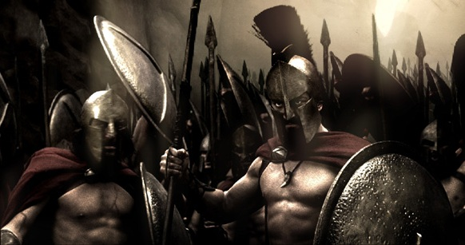
Los antiguos eran bárbaros, porque, por las razones expuestas, rechazaban la civilización. La civilización requiere la existencia de estructuras racionales más complejas, por lo tanto a mas razón, menos sentido. A menos sentido, menos comprensión simbólica. A menor comprensión simbólica, menos expresión del espíritu.
Esa es la razón de ser bárbaros, guerreros: pensar poco, sentir mucho. Y aquí nos referimos al SENTIDO del Símbolo, a la INTUICIÓN SIMBÓLICA. No debemos racionalizar los símbolos. Por eso los Gigantes enseñaban las Artes. El Arte no se racionaliza, se SIENTE.
Hablamos de sabiduría innata contenida en la sangre. Los contenidos simbólicos estaban latentes, pues la sangre no se había degradado.
Cuando hacemos una copia, esta no es tan limpia o pura como el original. Si de esta copia hacemos otra, y de esta, otra, y así sucesivamente, llegara un punto donde la degradación será mas que evidente. Es el mismo proceso que opero con nuestro ancestro. Ahora hay billones de hombres, clones, copias, y la degradación es EVIDENTE. Altos índices de deshonor, deslealtad, enfermedad, degeneración. Bueno, espero que entiendan.

3. DE LA ORIENTACIÓN.
Para que exista actitud, debe existir primero Voluntad. Es decir, la actitud esta muy relacionada con la voluntad. Pero para que la actitud y la voluntad que la impulsa estén bien dirigidas, debe existir un sentido orientado. Es decir: Orientación.
Generalmente creemos que el mal es externo, tanto para hombres de izquierda o de derecha, el mal esta afuera.
Veamos: Para el de izquierda el mal esta en la oligarquía, el imperialismo, la desigual distribución de la riqueza, el capitalismo, etc. Para el de tendencia derechista el mal esta en el comunismo, el populismo, Cuba, la anarquía, etc.
Para la mayoría de los hombres y mujeres el mal esta afuera. Pero las más de las veces cuando un hombre llega a un puesto de poder, no importa si es de derecha o es de izquierda, demuestra con sus actos que el mal no había estado afuera sino mas bien dentro de él mismo. La corrupción es una enfermedad que tiene sus causas en una malformación de índole metafísica.
Evidentemente, como el abogado que defiende con tenacidad, sin saberlo, a un culpable, así el sentido puede ser engañado y realizar una impostura. Vivimos en el mundo de las imposturas, de los errores, de los accidentes.
A fin de explicar lo que debemos entender por orientación, utilizaremos una analogía y seguidamente hablaremos un poco de la estructura del microcosmos, es decir, de la persona.
Cuando hablamos de orientación establecemos una relación con los cuatro puntos cardinales. Si bien tenemos un Este, un Oeste, un Norte y un Sur, también tenemos un quinto punto cardinal: el Centro. AHORA BIEN, ES ESTE CENTRO EL PUNTO ESENCIAL DE TODA ORIENTACIÓN.
Ahora nos toca descubrir ese centro en el ser humano. Pero para esto debemos reflexionar sobre que es un ser humano.
Para dilucidar esto plantearemos un análisis estructural. Desde lo integral, el hombre es análogo a una maquina compuesta por tres elementos diferenciados entre sí: cuerpo, alma y espíritu. Para nosotros la respuesta a dónde esta ese “centro”, es clara: EN EL ESPÍRITU. Pero ¿Qué es el espíritu? y lo mas importante: ¿Qué lo diferencia del alma?
Veamos: el cuerpo humano es un conjunto biomolecular de órganos y sistemas de órganos. El cuerpo esta conectado a las estructuras psíquicas a través del sistema nervioso central. La estructura psíquica esta conformada por un centro emocional que se vincula al corazón y al sistema endocrino. Tenemos un centro de la racionalidad que esta vinculado al cerebro. Enlazando estas estructuras psíquicas emocional y racional se encuentra el centro de la personalidad, una memoria que almacena recuerdos conscientes y que por eso mismo se llama conciencia. El alma es la potencia que vitaliza todo este sistema de cuerpo físico y mente (estructuras psíquicas). Básicamente, el alma es energía. El alma es lo que compartimos en común no solo con otros hombres, sino también con animales y plantas. EL ALMA ES VERDADERAMENTE COMUNISTA.
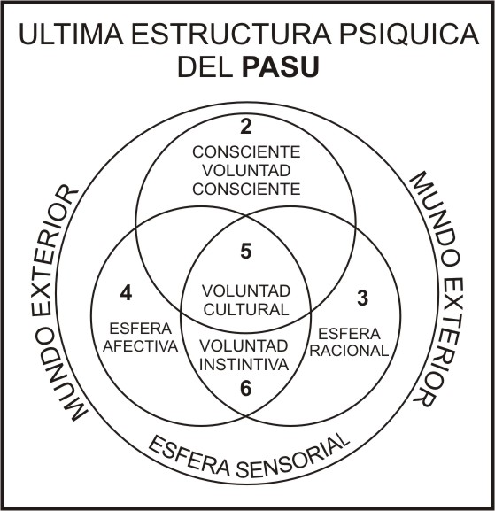
(Esta imagen corresponde a la estructura psiquica del hombre común o "Pasú", que en sanscrito significa "Aguja", segun el tratado de Gnosis Hiperbórea de Gustavo Brondino. El gráfico, que magistralmente explica mediante circulos excentricos la estructura psiquica, nos permite llegar por inducción a la comprensión de conceptos abstractos en un nivel topológico de diagramación, demostrando la REALIDAD integral de una complexión humana anímica; Por eso agradecemos la ORIENTACIÓN del autor del mismo Don Felipe Moyano)
Entonces, ese “centro” que estamos buscando no esta en el cerebro, por lo tanto no es la razón, ni tampoco esta en el corazón, no es emocional. EL CENTRO QUE ESTAMOS BUSCANDO ES LO QUE NOS HACE ÚNICOS, DIFERENCIANDO RADICALMENTE AL SER HUMANO DE LOS ANIMALES Y LO QUE ES MAS IMPORTANTE, DIFERENCIÁNDOLO DE LOS DEMÁS SERES HUMANOS. POR LO TANTO EL ALMA, NO ES EL CENTRO QUE ESTAMOS BUSCANDO, PUES YA LO DIJIMOS, EL ALMA ES COMUNISTA POR EXCELENCIA. LA SUSTANCIA ENERGÉTICA ES LA MISMA EN TODAS LAS COSAS.
EL ALMA AL SER DE NATURALEZA ENERGÉTICA ANIMA A TODO EL MICROCOSMOS. EL ESPÍRITU ES INMATERIAL; POR ESO DECIMOS QUE NO PERTENECE AL UNIVERSO MATERIAL. ES INCREADO; EL ESPÍRITU ES AJENO A LA MATERIA Y LA ENERGÍA, POR LO TANTO ESTA ENCADENADO AL ALMA. AL SER DE NATURALEZA INMUTABLE, IRREPRESENTABLE PARA LA ESTRUCTURA PSÍQUICA Y CONCIENTE DEL MICROCOSMOS. SOLO PODEMOS SENTIR SU MANIFESTACIÓN A TRAVÉS DEL YO COMO FUERZA DE VOLUNTAD.
RECIÉN AHORA ESTAMOS EN CONDICIONES DE MANIFESTAR QUE EL CENTRO QUE ESTAMOS BUSCANDO ES UN PUNTO CARDINAL QUE ESTA EN EL INTERIOR DEL HOMBRE, SE LLAMA YO Y SE MANIFIESTA COMO VOLUNTAD EGÓICA. FUERZA DE VOLUNTAD.
Es necesario pues que hablemos del Ego, pero no de los egos culturales que son álmicos , sino del único y verdadero Ego que no es un conjunto de agregados psíquicos, sino un todo en sí mismo. Este es el centro que debemos encontrar, no racional ni emotivo, mas bien, exclusivamente volitivo.
ESTE CENTRO ESPIRITUAL ES UN REFLEJO DEL MUNDO VERDADERO DEL QUE FUE ARRANCADO, PUES NO PASEMOS POR ALTO LO QUE DIJIMOS PÁRRAFOS ARRIBA: QUE EL ESPÍRITU HA SIDO ENCADENADO AL ALMA. AL SER UN REFLEJO DE LOS MUNDOS VERDADEROS, EL EGO-ESPÍRITU, MANIFIESTA, SIEMPRE Y CUANDO LA SANGRE SEA PURA, LOS SÍMBOLOS PERFECTOS DE ESE MUNDO VERDADERO, ENTONCES EL HOMBRE CON SANGRE PURA, CON ESPÍRITU, MANIFIESTA HONOR, LEALTAD, DIGNIDAD, ALEGRÍA, EN UN MUNDO, EL NUESTRO, DONDE SOLO HAY TRAICIÓN, PERFIDIA, DOLOR, POBREZA, CORRUPCIÓN, ETC.
Este es el drama del espíritu encadenado, y el por que el sistema sinárquico distorsiona la historia, nubla el recuerdo del origen ancestral, introduce falsas religiones, doctrinas políticas, etc, para evitar que los hombres recuerden su divinidad, entendida como esa perfección del hombre primordial u original.
ESTAR ORIENTADO ENTONCES SIGNIFICA SER SIN NECESIDAD DE NINGÚN TIPO DE DETERMINACIÓN EXTERIOR.
Hemos encontrado el centro, pero no es temporal, no es espacial, solo puede sentirse con la sangre pura. En otro lugar de estos fundamentos hablaremos de la sangre, de la pureza, que no tiene nada que ver con la raza biológica y la hemoglobina linfática. Por ahora, ya sabemos lo necesario para seguir avanzando en pos del despertar.

4. ¿QUÉ ES DESPERTAR?
Para estar en condiciones de responder a esta pregunta analizaremos primero qué significa estar dormido.
Cuando hablamos del dormir, no nos referimos para nada al hecho fisiológico que consiste en el descanso del cuerpo físico.
Aquí nos referimos al hecho de que el hombre moderno se encuentra dormido a realidades metafísicas que lo convierten en un sujeto predestinado, es decir, es totalmente inconsciente.
DECIMOS QUE DUERME PORQUE DESCONOCE LA MECÁNICA DE FUNCIONAMIENTO DEL UNIVERSO MATERIAL DONDE SE DESENVUELVE SU VIDA. NACE, CRECE, SE REPRODUCE Y MUERE. ESTA LÍNEA DE LO QUE LLAMAMOS DESTINO NO OFRECE OTRA RUTA ALTERNATIVA. TODO LO QUE NACE DEBE CUMPLIR UN CICLO PREDETERMINADO PARA LUEGO MORIR.
En estos tiempos de Internet, mundo globalizado, libre mercado, miles de objetos para el consumo, y sólo una forma de gobierno reconocida y aceptada, la democracia, el hombre se ve en la necesidad de llenar el vació existencial que lo persigue estructurándose donde sea. La terrible competitividad no le deja margen para reconocer su situación, debe insertarse en la vida si quiere sacar una buena tajada del mundo, lo único válido para su existencia miserable de esclavo del tiempo y del dinero.
A esto llamamos dormir, roncar. Como desconoce sus potencialidades individuales sucumbe ante los arquetipos sostenidos por miles , millones de mentes tan dormidas como la suya. El arquetipo reputación profesional, el arquetipo casa, forma, viaje, dinero, consumo, en fin, hasta el infinito.
En su condición, bajo el principio de que el tiempo es dinero, desconoce que la enfermedad es producto de la vida llena de desenfrenos y estrés que propicia el mundo globalizado. Se hace dependiente de todo tipo de drogas, legales e ilegales, busca la felicidad tan esquiva sin percatarse siquiera que se puede independizar de estas determinaciones estructuradas y ser responsable de su destino.
Busca afuera lo que solo puede encontrar dentro, vive al revez, sosteniendo con su voluntad reflejos de él mismo que no son él: el médico, el abogado, el administrador de empresas, el comunicador, el militar, el sacerdote, etc. O reflejos más caseros: el padre, la madre, el hermano, la oveja negra, el músico, el drogadicto, el comunista, el revolucionario, etc. Sabe por lo poco de intuición que le queda, que hay algo mal con el mundo y no solo con el mundo, con el país, con el gobierno, con el trabajo, con la vida misma, pero esta librado a su condición de durmiente, poco o nada es lo que puede hacer efectivamente para despertar y gritar su verdad a un mundo tan somnoliento como él.
El durmiente vive pegado a los roles, a la televisión, haciéndose vulnerable ante la propaganda del sistema, el veneno insidioso que nos inyectan a cada minuto, a cada segundo ahora, con la complicidad de los medios de comunicación.
Entonces se cumple la primera ley de la propaganda dirigida: una mentira a fuerza de repetirse se torna verdadera.
Con estos antecedentes, estamos en condiciones de contestar a la pregunta: ¿Qué es el despertar?
Respuesta: Es salir voluntariamente de la apatía causada por años de no haber ejercitado la seria y profunda reflexión.
Es la axionalidad de la VOLUNTAD que no puede surgir de una actitud pasiva.
Es decir, despertar es abrirse hacia realidades metafísicas insospechadas por el hombre y la mujer dormidos y controlar las variables de nuestro destino a base de pura espiritualidad, FUERZA DE VOLUNTAD, VIRILIDAD EXTREMA.
DESPERTAR ES SENTIRSE LIBRE AUNQUE SOLO SEA POR UN SEGUNDO Y DECLARAR ÍNTIMAMENTE, EN UN ESTALLIDO DE LUCIDEZ, QUE NO NOS POSTRAREMOS ANTE NADA NI NADIE.
DESPERTAR ES SENTIR LA SANGRE, EL FUEGO, LA IRA SUPREMA ASQUEADA POR TANTA INIQUIDAD, ROBO, PREBENDA, TRAICIÓN, ENFERMEDAD, DECADENCIA, DEBILIDAD, MUERTE.
DESPERTAR ES SENTIR GANAS DE GRITAR QUE TENEMOS DERECHO A LA FELICIDAD, QUE NO HEMOS HECHO MAL ALGUNO A NADIE PARA MERECER EL CASTIGO DE VIVIR GOBERNADOS POR LOS PEORES, INSENSATOS, FATUOS, DESHONESTOS, INCAPACES.
DESPERTAR ES SALIR DE LA POSTRACIÓN Y LEVANTAR LOS PUÑOS AGUARDANDO EL COMBATE, Y POR FIN! DISPUESTOS A MORIR POR NUESTRO VALOR, INMENSURABLE, INFINITO, PRECIOSO.
DESPERTAR ES COMPRENDER QUE NO HAY TIEMPO, NUESTRO REINO DEBE CONQUISTARSE YA, AHORA, SIN DILACIÓN.
DESPERTAR ES RE-CONOCER QUE LA ALEGRIA ES GENTILEZA, NO JADAIDAD; Y QUE ES UN DEBER LUCHAR POR ELLA, NUESTRA DIGNIDAD PERDIDA POR A-MORT EN EL LUGAR INCORRECTO...ESTE MISERABLE PLANETA DE SIMIOS.
DESPERTAR ES SENTIR, SENTIR, SENTIR LO QUE NUNCA NOS HABÍAMOS ANIMADO A SENTIR PORQUE LE TENÍAMOS MIEDO A TODO.
DESPERTAR ES HACER UN REI-NO Y UNA REI-NA Y REI-R, REI-R, REI-R...
DESPERTAR ES ARRIESGARSE A LLEGAR MAS ALLÁ DE LO QUE NOS DICTA LA RAZÓN.
DESPERTAR ES COMPRENDER QUE NUESTRA MISTIKA SE ENCUADRA EN EL "SÍ, SE PUEDE" AL FINAL, TENDREMOS UNA VISIÓN VERDADERA...SIN PRIS-MAS, SIN PRE-MURAS, SIN UR-GENCIAS MATERIALES... Y TODO SERÁ POSIBLE... TODO!!!

5. LA SANGRE.
Ahora que tenemos un atisbo de lo que significa despertar, podemos hablar de la Sangre.
Cuando hablamos de sangre, no nos referimos al contenido hemático de venas y arterias. Aquí nos referimos a la sangre simbólica, es decir, a la sangre como símbolo. El rojo que ostentamos en nuestra bandera nacional.

Por eso es tan importante despertar a estas realidades metafísicas para actualizar los símbolos y comprenderlos con la mirada gnóstica.
Este símbolo esconde un misterio tan profundo como peligroso para los partidarios de la degradación sanguínea, esto es, a los judíos, masones, demócratas, comunistas, humanistas, etc, PUES TODOS ELLOS SOSTIENEN LA MISMA MENTALIDAD.
Asumamos una perspectiva dualista para acercarnos a este misterio.
En el origen hubo guerra en los cielos, según los relatos bíblicos una tercera parte de los ángeles se unieron al bando de Lucifer. Esta simbología junto al relato de Caín y Abel, sugieren la dualidad, el bien y el mal.
Así como los panteones de dioses de varios pueblos estaban divididos en dos bandos contrapuestos, también los grupos humanos eran seguidores de unos u otros. Homero detalla prodigiosamente esta situación en su obra épica: La Iliada. Pero encontramos relatos de esta disputa entre deidades y los pueblos que les seguían en las mitologías de casi todos los pueblos antiguos del mundo.
En Sumeria tenemos los relatos de la guerra entre Enki y Enlil. La mitología egipcia gira alrededor de la lucha entre Seth y Osiris. En América, concretamente en la península del Yucatán, los dioses dominantes se turnan para influenciar entre mayas y aztecas, disputando entre sí; a veces es dominante Kukulcan, otras Huitzilopochtli.
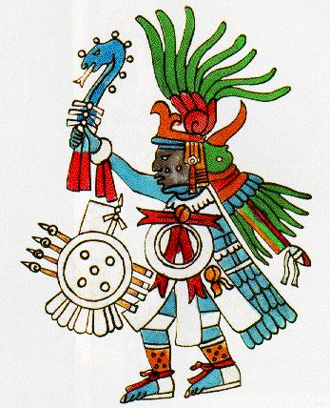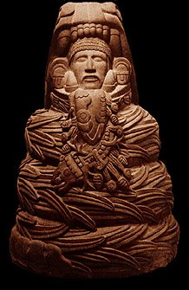

Durante la Segunda Guerra Mundial y desde la herejía cátara del siglo XIII, se actualizó la guerra cósmica entre Jehová (El Dios de los Judíos) y Wotan (Líder de los Ases Germanos), así que la coalición Judeo-anglosajona aliada de la Unión Soviética se enfrento al poder germano-nórdico en una confrontación bélica de magnitud colosal, no sólo para imponer una visión política, sino también metafísica, donde se hallaban en pugna dos cosmovisiones totalmente antagónicas.
La historia nos aporta pruebas irrefutables de esta dualidad y la confrontación cósmica de potencias universales, batalla que dura milenios y de la cual la mayoría de los seres humanos son totalmente inconscientes.
Veamos: La humanidad se divide en dos facciones con cosmovisiones diferentes y objetivos contrapuestos. A LO LARGO DE LA HISTORIA PODEMOS APRECIAR QUE HAY PUEBLOS QUE SOSTIENEN UNA U OTRA VISIÓN Y LA LEGAN A SUS DESCENDIENTES. ¿CÓMO? A TRAVÉS DE LA SANGRE, YA QUE ESTA ES EL RECEPTÁCULO DE LOS SÍMBOLOS QUE VINCULAN AL HOMBRE CON SUS DIOSES. Pero debemos ser claros, una facción hereda el monoteísmo y la servidumbre a un sólo Dios como forma de vida. La otra facción no solo es politeísta, es decir, pagana, sino que expresa los ideales de libertad y no sumisión como ninguna otra cosmovisión.
Bien, analicemos un poco el judeocristianismo actual como modelo de la cosmovisión monoteísta. El pueblo monoteísta por excelencia es el Judío que realiza un PACTO DE SANGRE con las potencias metafísicas que sostienen su mística.
Esta mística podemos resumirla así: establece por encima de toda organización social una casta sacerdotal, establece el culto y la adoración de la única deidad como forma de vida. Son pueblos nómadas y comerciantes, que denigran la feminidad y degradan a la mujer a un rango secundario de existencia, proscribe la mezcla de sangre de su elite racial con severas normas eugenésicas, etc. Pregonan el amor y la paz entre las naciones, claro, a condición de que éstas adoren al único dios. En este sentido, todos los pueblos semitas son recalcitrantes. Pero su conducta psicosocial esta regida por el pesimismo existencialista, la exaltación del dolor y de toda tendencia anímica. Son pueblos CULTORES, su Sangre es degradada hacia el PACTO CULTURAL, y lo cultural siempre se caracteriza por las medias verdades, por la confusión materialista que hace de la Matrix todo el contexto posible. ¡Que pobreza Espiritual!
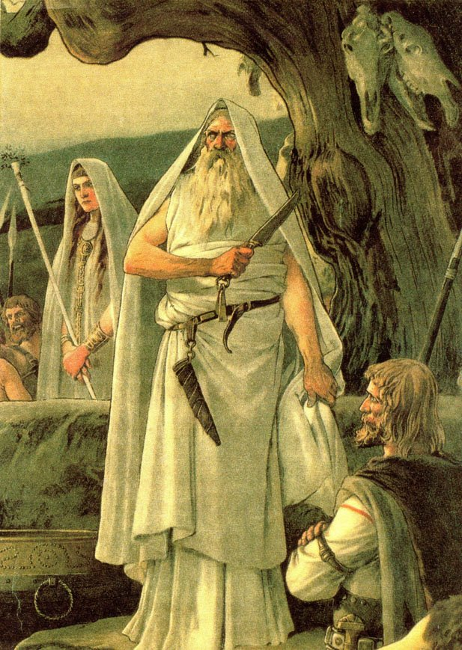
Los "Druidas" Sacerdotes Cultores del Dios Uno. Sacrificadores.

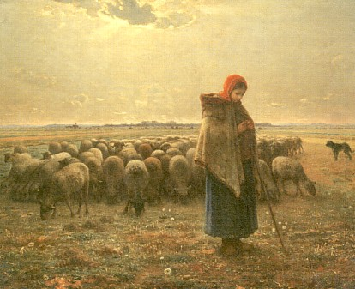
Los "Abeles", miserables Pastores.


Un "Abel" Moderno. Todo un Judio Psicologico.
Ahora, analicemos el paganismo: Los pueblos arios son el representante absoluto de esta cosmovisión. También establecen con las potencias metafísicas que sostienen su mística un PACTO DE SANGRE. Por encima de toda organización social esta una casta guerrera. Su mística no radica en el servilismo o la adoración a ningún dios, sino en la forma de vida guerrera. Son pueblos sedentarios de agricultores y ganaderos, por tanto, civilizadores por excelencia.
La feminidad y la mujer juegan un rol preponderante en su cosmovisión. No tienen casta sacerdotal. Pregonan el Honor , la dignidad, y la no sumisión a nada ni a nadie. Su conducta psicosocial esta basada en la expresión de la alegría y la plenitud, generando indiferencia al dolor. También proscriben la mezcla de sangre con severas normas eugenésicas.
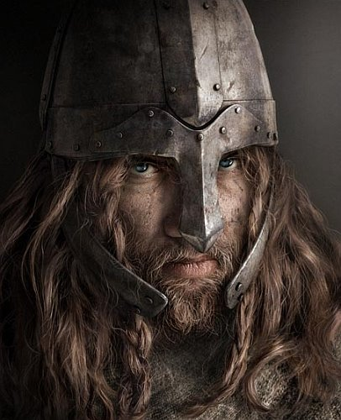
El Guerrero. La Sangre Pagana.

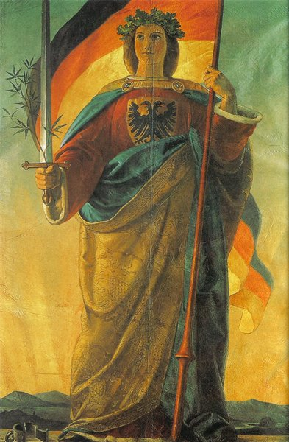
La Realeza. El "Yo" por encima de cualquier puto dios.
Que hay en común en estas dos formas de vida: EL PACTO DE SANGRE Y LA PROSCRIPCIÓN DE MEZCLA.
PODEMOS CONCLUIR AHORA, QUE LA SANGRE ES EL FACTOR MAS IMPORTANTE, PORQUE ES A TRAVÉS DE LA SANGRE QUE LOS PUEBLOS HEREDAN LA MÍSTICA, LA ACTITUD PSICOSOCIAL Y LOS SÍMBOLOS QUE CONFORMAN TODA ESTRUCTURA AGLUTINANTE.
Es por esta razón, que la pureza sanguínea es prioridad para ambas facciones.
Después de la Segunda Guerra Mundial se impone externamente la cosmovisión sostenida por los Judíos y a estos solo les interesa proteger su pureza sanguínea, el resto de la humanidad debe degradar su sangre con la mezcla indiscriminada a fin de evitar a toda costa la aparición de sangre pura pagana que pueda dar lugar a una nueva actualización de la contienda metafísica o guerra cósmica aquí en la tierra.
Solo basta ver a Europa y sus leyes de inmigración para darse cuenta que se esta conspirando contra la pureza sanguínea. Se promueve la tolerancia y la relajación de las costumbres a fin de propiciar la mezcla indiscriminada de la sangre y de la raza.
De todas maneras resta agregar que hoy la degradación sanguínea y la mezcla son mas grandes que nunca. Casi toda la humanidad es híbrida.
Demos una mirada a nuestra historia:
A fin de comprender la importancia de la herencia simbólica de la sangre, analicemos las consecuencias de la mezcla sanguínea que operó a través de la ”Conquista”, para sentir lo que ahora somos, lo que es la “bolivianidad”.
Visualicemos: Antes de la llegada del Conquistador “Español” (la palabra esta entrecomillada, pues no es precisamente el caso, como analizaremos ahora) el imperio pagano de los Incas estaba en decadencia. Las causas de esta decadencia la encontramos en guerras civiles provocadas por pueblos conquistados por el “Inca” entre los que se encontraban los “Aymaras”, que formaban parte de un grupo de pueblos mas numerosos llamados “Diaguitas” , enemigos esenciales de los Incas por la Herencia de Sangre.
En el siglo XIII de nuestra era, es decir, dos siglos antes de la llegada del “Conquistador Español” una sangrienta guerra destruyo el Imperio Vikingo del Kolla-Suyo, que justamente tiene ese nombre por la casa de Los Kollman, linaje de reyes vikingos. Aun hoy, las “leyendas” hablan de un gran sacrificio de sangre que fue propiciado por la casta sacerdotal Diaguita en la que fueron degollados a orillas del Lago Titicaca, cerca de 30.000 descendientes del “pueblo de la Luna”, como se conocía en ese entonces a los remanentes vikingos ya mezclados con “quechuas”, por lo que podemos suponer que este “Dominio Vikingo” era parte del basto Imperio Inca que por entonces se dividía en cuatro regiones.
Es obvio, que cuando sucedió la Conquista Española, se encontraron con un Imperio debilitado, que esperaba el arribo de los “Wirakochas” que los librarían de la decadencia. Esta es la razón que posibilito que unos cientos de “españoles” dominaran un imperio de millones de personas. Opero una confusión que los españoles supieron capitalizar en favor de su estrategia. Los conquistadores eran “Blancos” como los Wirakochas, y fueron confundidos con éstos. Lo mismo ocurrió en México, donde fueron confundidos con los representantes de “Quetzatcoatl” o “Kukulcan”.
Con este antecedente, veamos lo que pasó con la sangre. Primero, la sangre diaguita se propaga, sangre temerosa, sacralizante, sangre de mansedumbre, comerciante, especuladora, vil y cobarde. La sangre guerrera del Imperio se ha degradado y los españoles no tienen mayores inconvenientes en dominar la situación militar. Y si bien, por un lado comienza el mestizaje con la sangre española, cabe preguntarse: ¿Como es esta sangre “española”?...
El Imperio Inca esta completamente degradado, pero aún es dominante. La masa “Aymara” ( Diaguita ) conforma una gran parte de su población y el Inca decreta: Ama Sua, Ama Quella, Ama Llulla, y es por esta razón y no otra: LA MASA QUE DEBE GOBERNAR ES, JUSTAMENTE, FLOJA, LADRONA Y MENTIROSA. Con la llegada del “Español” opera aún una mayor degradación pues los “Españoles” que llegan son aventureros codiciosos, criminales salidos de prisiones españolas, MARRANOS , es decir, JUDIOS CONVERSOS, que son enlistados como tripulación en “La Niña”, “La Pinta” y “la Santa Maria” ; Su comandante, Cristóbal Colon, es un “Ginoves”, no porque sea Italiano de Génova, como el historiador daltónico de párrafos arriba quiere hacernos creer, sino PORQUE ASI LLAMABAN A LOS JUDIOS MARRANOS EN HUELVA, ESPAÑA. Y ¿quienes acompañan a estos mal llamados “conquistadores”, que no vienen a conquistar sino a DESTRUIR?... Un sector de la iglesia Católica completamente judaizado: LOS JESUITAS. Y ¿Qué hacen los “Jesuitas” además de procrear con las indias una buena parte de la población mestiza que tenemos en la actualidad?... DESTRUIR TODO LEGADO ANCESTRAL: queman libros y reliquias, destruyen registros o los distorsionan, queman en la hoguera a los “paganos” que son la sangre noble de los Incas, porque aun mantienen el recuerdo de sus tradiciones ancestrales y no son potenciales conversos, su sangre es muy pura.
Evidentemente hay guerreros españoles, nobles, caballeros de armas, pero son el contingente militar que acompaña a esta paria. Ese legado de sangre española muy pura, también se bastardea. Pocos son los matrimonios entre gente de la realeza Quechua y Española y esa es la buena sangre que aún queda, un mínimo, pero sustentadora de pueblos.
Sangre que debemos encontrar.
En fin, esa es la sangre que hemos heredado y que debemos purificar. Sangre de ladrón, de traidor, de mentiroso, sangre cobarde. ¿Que son sino Víctor Paz Estensoro (El Mono), Hernán Siles Zuaso, Walter Guevara Arce, Juan Lechin Oquendo, y todo el MNR, partida, no partido, de ladrones, traidores y asesinos de nuestra gloriosa Falange; Jaime Paz Zamora, la familia Banzer, Gonzalo Sánchez de Lozada y sus secuaces; El MAS en pleno y un gran etc.?
Evidentemente, por algún lado, estos miserables deben tener sangre buena, es decir, aún puden emerger símbolos paganos desde su inconsiente personal, es lo que queremos ACTUALIZAR, POTENCIAR, RE-SALTAR.
SI SE DESPIERTA A ESTAS REALIDADES METAFÍSICAS TENEMOS LA POSIBILIDAD DE ELEGIR, Y LO QUE ES MAS IMPORTANTE, DE PURIFICAR LA SANGRE. Muchos elegiran ser cultores, masa, ganado. Pero unos pocos, los LEALES elgiran seguir carismaticamente la mistika de la GALLARDÍA, EL VALOR, LA RE-BEL-DÍA Y BUSCARÁN LA LIBERACIÓN A TRAVES DE LA GUERRA TOTAL CONTRA LAS POTENCIAS DE LA MATERIA.

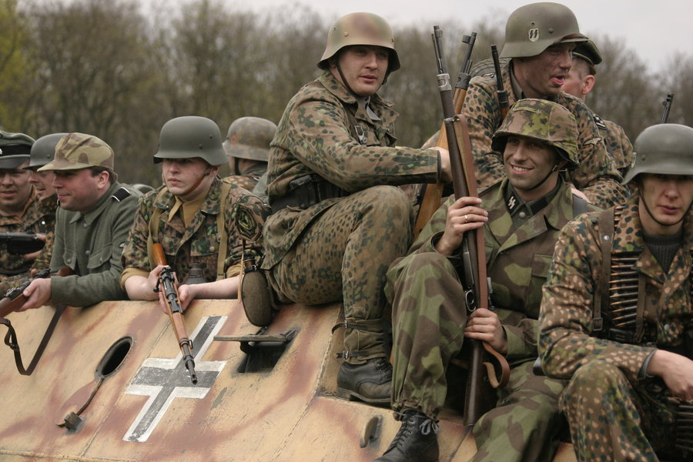

Cuando llegue el Kairos del Honor, deberan escuchar, como la Reina Elizabeth LA VIRGEN, los sabios consejos de nuestro Kamarada Jhonn Dee: "CUANDO COMÍENZE LA TORMENTA LOS HOMBRES MANIFIESTARÁN SU VERDADERA NATURALEZA... MUCHOS SENTIRÁN MIEDO Y HUIRÁN, OTROS SE ESCONDERAN... PERO HAY QUIENES DESPLEGARAN SUS ALAS COMO ÁGUILAS Y ENFRENTARAN EL VIENTO"
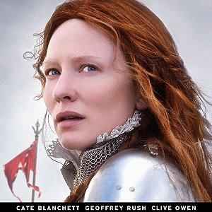

…………………………………………………………………..………………………………………………..
SEGUNDA PARTE: DEL SENTIDO DEL HONOR
…………………………………………………………………..………………………………………………..

1. DESPERTAR DEL INDIVIDUO.
Una vez entendida y comprendida la primera parte de estos contenidos, podemos entrar de lleno al tratamiento de temas mucho mas abstractos, que requieren de mucho mas sentido, y bien dirigido, para ser abarcados y comprendidos. Es así por aquí planteo una situación personal, por ende, subjetiva. Podrán coincidir o no, lo importante es que se comprenda.
El despertar del individuo se produce como un estallido, ya lo dijimos, pero es muy doloroso. Queremos decirles a todos ustedes que van en pos del despertar, que sólo los mas aptos, los mas valientes, los verdaderos e incansables buscadores de la verdad podrán asumir las verdades olvidadas. Al desestructurarnos internamente entramos en una NIGREDO, fricción producida por el enfrentamiento de la personalidad psicológica emocional y racional con la SOMBRA, es decir, el inconsciente. Y debe ser así, ya que sin una mezcla bien lograda en el receptáculo, no hay posibilidad de MUTACIÓN.
El despertar es un acto de voluntad. Quien despierta ya no podrá ver el mundo con los mismos ojos. Las estructuras se irán manifestando, y lo que antes era invisible, cobrará manifestación ante la mirada atónita del individuo. Esto implica un desajuste racional y emocional, pues todo lo que antes tenia un determinado “valor” para nosotros, perderá sentido.
Es lógico que así sea, pues el acto de la reflexión consiste en dejar de poner sentido al mundo, para volcarlo hacia adentro y hacía el pasado. El hombre o mujer que esta despertando, buscará otra literatura, otra música, otros “valores” culturales. En fin, buscará aislarse por momentos del mundo y sus arquetipos devoradores.
Imaginemos a un hombre despertando:
Lo primero que notará es que le han estado mintiendo todo el tiempo. Es decir, que la mentira en que se ha convertido su vida ha sido sostenida por todos los sujetos individuales y colectivos que ha conocido en su condición de prisionero de este mundo.
Desde la propia familia, hasta el amigo íntimo, el compañero de trabajo o de estudio, el servidor público, el colega de profesión, el novio, la novia, las mascotas, TODOS y TODAS, viven sosteniendo la gran mentira, haciendo su parte para mantenerlo envuelto, entretejido, estructurado, en dramas de lo más variados: el ideal teleológico, el “Bien”, la “Justicia”, hacer realidad los “sueños” y DESEOS, luchar por ellos; desde un simple pasatiempo cotidiano que se transforma paulatinamente en una necesidad enviciante, hasta el trabajo mismo que se debe realizar para subsistir, ya que estos “arquetipos” estructurantes han estado chupándole energía volitiva, es decir, han estado capitalizando su sentido. Esto último es un fenómeno muy común en nuestra sociedad actual: la enfermedad nerviosa del profesional serio y entregado, el estrés.
El sujeto en cuestión, ha caído en cuenta, ¡Por Fin!, diremos nosotros, de que vive un gran engaño, y lo primero que desea fervientemente es poder comunicarlo a las personas más importantes de su vida: el hermano, los padres, la novia, etc. Necesita hablar, para escucharse a si mismo, pues desde ya, las personas con las que hable no podrán darse cuenta NUNCA de su verdadero estado existencial, de su NIGREDO; lo mas creerán que esta volviéndose loco y hay que conseguirle una cita con el psiquiatra.
Se encuentra con que su verdad no es compartida en lo mas mínimo. Los más, no tienen ambiciones políticas, esta es un actividad vedada para la gran mayoría de la población, porque el acceso a un puesto de poder facilita muchas cosas. Por lo tanto no se puede hacer nada como ciudadano común, como numerito de encuesta. Aunque reconozcan el mal, si no se es dirigente sindical, Masón, o se pertenece a una rosca, logia, gremio, o se cuenta con el apadrinamiento de un viejo político, el abogado deberá seguir siendo abogado, el médico, médico y el ingeniero,
ingeniero, y así. Tal vez algunos comprendan que algo esta mal, es obvio, pero de nada sirve lamentarse, hay que seguir viviendo, luchando, existiendo, porque es utópico tratar de hacer algo contra el monstruo, el Sistema. “¿No que los Nazis han sido responsables del gaseamiento de millones de “inocentes”?”, se atreven a opinar los analfabetos funcionales, que saben lo poco que saben por que miran te-levi-sión por cable!
Sin lugar a dudas todo este desengaño y el bajo nivel de comunicación produce un gran dolor, un sentimiento de soledad nunca antes imaginado. Antes de despertar no se estaba solo, se dormía junto a muchos; En cambio, ahora que se esta despertando, es muy fácil comprobar que en realidad compartimos nuestras vidas en un mundo de zombis ajenos a la podredumbre que hiede a su alrededor.
El nuevo panorama es desolador realmente. Comenzará gradualmente un estado depresivo que se prolongará hasta el definitivo despertar, cuando encontremos el centro volitivo que nos sostiene y lo accionemos para recibir la gracia de nuestra propia divinidad.
Pero continuemos con la sintomatología del “despertar” y desentrañemos la semiosis del lenguaje corporal de los niños que madrugan para ir a clases, y que se puede traducir en una sola palabra: EMPUTE: El pobre hombre tratará de salir de la depresión buscando un nuevo sentido a todo. Esto es positivo pues reasignará valores y prioridades.
Todos le han mentido, incluso él se ha mentido a sí mismo.
Lo más probable es que intente despertar a los suyos, comenzará una pugna y la comunicación que nunca existió o fue tenue y superficial, como lo experimentan a menudo las familias a las que les ha tocado vivir en estos tiempos decadentes, comenzará a fluir en otro lenguaje, con nuevos símbolos. El hombre ha comprendido que la única manera de no sentirse tan solo y abandonado es despertar a otros. Hemos dado el primer paso hacia la liberación.
Esto quiere decir que nos hemos tomado las cosas en serio.
Pero digámoslo de una vez: LA SOLEDAD NO TIENE SOLUCIÓN. SI VAMOS A DESPERTAR A OTROS DEBE SER COMO PARTE DE UNA ESTRATEGIA COLECTIVA DE LIBERACIÓN.
Prosigamos:
De ninguna manera será fácil tal emprendimiento ya que muchas veces parecerá que chocamos contra barreras racionales infranqueables, tanto por parte de los otros microcosmos, como de nuestro propio sujeto anímico. ES POR ESO QUE ES TAN IMPORTANTE DOBLEGAR AL ALMA EN NOSOTROS, DAR EL EJEMPLO. SOLO ENTONCES FLUIRÁ EL SENTIDO Y LA RAZÓN NO PODRÁ INTERPONERSE YA QUE EL SENTIDO ES IRRACIONAL, Y NOS COMUNICAREMOS RUNICAMENTE, AUNQUE USTED NO LO CREA. A,HA,HA,HA,HA....
Ya lo dijimos la dualidad alma-espíritu plantea una lucha en nuestro interior. Y HE AQUÍ OTRA DE LAS CLAVES: CUANDO COMIENZA EL CONFLICTO INTERIOR EN NOSOTROS, ESTAMOS DESPERTANDO Y HA COMENZADO LA NIGREDO.
Ahora bien, ese conflicto interior, ese choque de voluntades, se percibe como una lucha entre las estructuras psíquicas almicas, instintivas y el sentido del honor naciente de la voluntad egóica. En un plano completamente metafísico se enfrentan dos principios supremos: el YO DESEO de la voluntad almica y el YO RECUERDO de la voluntad espiritual o egóica.
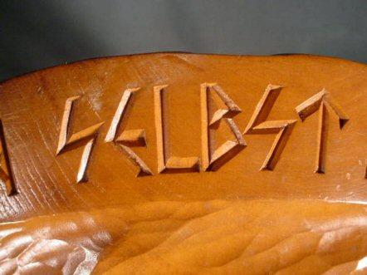
Este es el momento más difícil del despertar pues plantea el irreconciliable conflicto de valores de las dos tendencias sanguíneas que posee el aspirante al despertar.
Para terminar este punto, debemos hablar de un concepto muy importante, cual es el de la purificación sanguínea.
El despertar del individuo sólo se concretará, si el sujeto que esta intentando despertar asume concientemente la necesidad de purificar su sangre. PURIFICAR ES PURGAR LOS SÍMBOLOS AJENOS A NUESTRO PAGANISMO SENTIDO.
El tema de la purificación esta íntimamente relacionado al esoterismo y a las Órdenes que lo practican. Es indudable que el hombre que esta despertando buscara respuestas en toda clase de agrupaciones que manifiesten poseer las claves del conocimiento. Nos estamos refiriendo a toda la gama de religiones y escuelas esotéricas disponibles para el sujeto. En este sentido es importante que los hombres y mujeres que buscan el despertar consideren que existe una guerra universal que aún se esta librando y de la que no podrán sustraerse al momento de despertar. Es decir: tendrán que elegir.
Lo mas lógico es que, si ingresan en una Orden, logia, secta religiosa, o lo que sea, consideren primero que es prioritario haber despertado primero por sí mismo. Así evitaran ser engañados o desviados del verdadero objetivo, cual es, encontrar el centro de la gnosis interior (El Espíritu).
Es por eso que en estos “Hacia los fundamentos..” aconsejamos la práctica de la Fuerza de Voluntad Egóica como vía valida para la purificación sanguínea. Solo la Fuerza de Voluntad puede superar los jalones anímicos de la sangre judía, por lo tanto, puede neutralizar su carga simbólica, además de dotarnos de la capacidad de trascenderlos para entender su naturaleza. Imagínense lo que significa para una estrategia de purificación abarcar el significado del Amor, del Deseo, del Hambre, de la “relatividad”, sin ser capturados en el proceso.
Una advertencia: si se os pide en cualquier secta o grupo despojaros del Ego como condición para recibir la "iluminación", desconfíen. Recuerden que el Ego es lo que sostiene la individualidad. Remitimos al lector al punto Quinto “De la Orientación” para aclarar el concepto de ego como agregado psíquico y Ego como voluntad egóica reflejo del espíritu.
Como bien decía un Kameradem que origino el concepto, para nosotros es todo una cuestión de EGOSOFÍA. Somos egósofos, y no podemos desprendernos de este símbolo, pues seria como concebir un león vegetariano. Nuestro estimulo por excelencia es el YO.
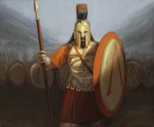
junio de 2008
…………………………………………………………………..………………………………………………..
2. DE LA LEALTAD.
Antes de comenzar este punto, pedimos a la Divina Providencia que en quienes haya comenzado el proceso del despertar se concrete el TRIUNFO DE LA VOLUNTAD.
LA FUERZA DE VOLUNTAD ES UN PARÁMETRO DE LA PUREZA SANGUÍNEA. A MAYOR VOLUNTAD, PUREZA, A MENOR VOLUNTAD, CONFUSIÓN.
FINALMENTE DIREMOS QUE EL DESPERTAR ES UN ACTO NETAMENTE VOLITIVO.
Cuando el individuo ha despertado es capaz de sostener una MÍSTICA PERSONAL que lo llevará a encontrarse con otros hombres como él o ella.
Cuando nos dirigimos hacía el ideal, cuando hacemos el camino, es decir, cuando caminamos el sendero de retorno a nuestra integridad, nos encontramos con un fenómeno que no puede ser catalogado dentro del devenir predeterminado del tiempo y del espacio. ES UNA UNIÓN MÍSTICA CON INDIVIDUOS DE LA MISMA RAZA ESPIRITUAL. Es como un cordón dorado, aura cátena.
Cuando tenemos la “suerte” de encontrarnos con individuos que persiguen el mismo ideal, los reconocemos como iguales, pues intuitivamente intercambiamos roles y caemos en cuenta de que compartimos la misma búsqueda, la misma soledad, el mismo dolor primordial, el mismo sufrimiento existencial.
CUANDO ESTE RE-ENCUENTRO DE LA FALANGE SE PRODUCE, REIVINDICAMOS LA LEALTAD COMO PRINCIPIO ESPIRITUAL. COMPRENDEMOS QUE LA LEALTAD ENALTECE, FORTALECE, SOSTIENE EL TODO Y LA PARTE.
LA LEALTAD ES UNA CONVICCIÓN, UNA PUESTA DE SENTIDO HACÍA NUESTRO IGUAL. CREEMOS EN EL HEROÍSMO DEL QUE ESTA A NUESTRO LADO, PORQUE EL SOSTIENE NUESTRA HEROICIDAD. CREEMOS EN SU DERECHO A LA GLORIA PORQUE EL NOS RESPETA Y NOS HONRA.
LA LEALTAD ES LA VIRTUD DE LA FALANGE, EL HOMBRE QUE ESTA A LA IZQUIERDA PROTEGE CON SU VIDA AL QUE ESTA A SU LADO, CUBRIÉNDOLO CON EL ESCUDO, CON EL MANTO ÍGNEO DE SU MÍSTICA.
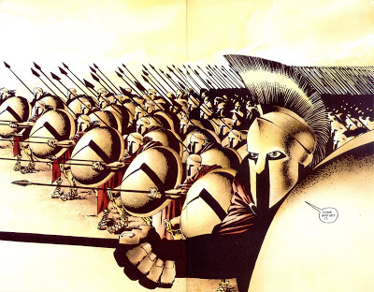
SER LEAL ES SENTIR EL ESPÍRITU E INSPIRARLO EN LA FALANGE.
SÓLO SE PUEDE SER LEALES HACÍA LA SANGRE Y POR LA SANGRE. ES DECIR, SOLO SE PUEDE SER LEAL DESDE EL YO HACIA EL YO.
SABERSE LEAL ES RECONOCERSE INCORRUPTIBLE, QUE ES MEJOR MORIR ANTES QUE VIVIR EN DESHONOR.
SER LEAL ES UN ACTO DE LA VOLUNTAD. LA LEALTAD NO SE PIENSA, SE HACE SENTIDA. UNA PERSONA PASIVA NO PUEDE SER LEAL.
LA LEALTAD ASÍ, ES UN FUNDAMENTO POR SÍ MISMO. CONDICIONA AL SER, LO ORIENTA HACÍA LA ESPIRITUALIDAD.
LA LEALTAD ES PARTE DE NUESTRO ORIGEN, VOLVAMOS A ÉL. LA LEALTAD ES SENTIRSE LIBRE, FUERA DE TODA DETERMINACIÓN.
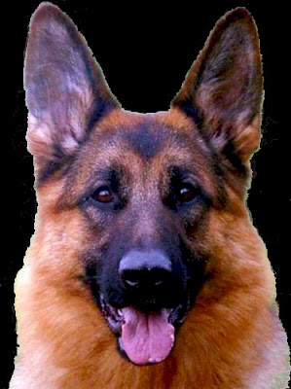
Haciendo un paréntesis, diremos que en el Origen, el ancestro llevaba en su sangre un símbolo. Parte de ese símbolo es lo que nosotros debemos entender como lealtad.
La lealtad no es un mero concepto que podemos desentrañar consultando una enciclopedia o buscando en un diccionario. Al ser un atributo fundamental de la espiritualidad sólo podrá ser intuido mediante el sentido. Para eso debemos dejar a un la lado la racionalidad y sentirnos leales.
La lealtad, repetimos, sólo se puede sentir a través de un vínculo carismático. Sólo puede existir lealtad entre camaradas.
El soporte que podemos brindar a alguien de nuestro circulo o familia es un leve recuerdo de la lealtad primordial de nuestro espíritu.
LA ÚNICA MANERA DE RESIGNAR LA TRAICIÓN, ES MEDIANTE LA LEALTAD ESPIRITUAL. NO OLVIDEMOS QUE LA TRAICIÓN JUNTO AL DOLOR HACEN A LA DINÁMICA DEL UNIVERSO MATERIAL.
El Universo material sólo cobra realidad gracias a nuestro sentido. El dolor es pues necesario, ya que es un momento culminante de expresión de máximo sentido. Mas adelante volveremos a hablar de esto.

3. DE LA ALEGRIA.
La alegría es el estado espiritual por excelencia. También es sentido puro. Lograr un estado de alegría social permanente es uno de los objetivos más importantes para una nación.
Cuando despertamos, sentimos una terrible necesidad: la plenitud. El hombre siempre esta buscando la plenitud en todos sus actos. En estos tiempos difíciles, donde parece tan utópico buscar la plenitud detrás de las estructuras teniendo que salvar un mar de dolor entre lo añorado y la realización de ese sueño, cabe preguntarnos: ¿Por qué el mundo se ha convertido en un lugar tan siniestro?
Desde ya, estamos en condiciones de responder a esta pregunta. Porque hemos perdido el sentido original. Y pese a que hemos transformado el mundo en algo muy acogedor, detrás de cada recodo, deseo, aspiración, ambición, objeto mental como cultural se esconden monstruos metafísicos que buscan arrancar nuestro dolor, es decir, nuestro sentido. El dolor es el motor que hace a la dinámica de este mundo material. Sin nuestro sentido el mundo perdería consistencia.

La alegría es parte de ese centro superior espiritual que estamos creando a través de nuestro paulatino despertar. Si bien el mundo y las condiciones sociales, económicas y culturales actuales sostienen estructuras devoradoras que exigen la postración del hombre ante lo incierto e inevitable sometiéndolo a aceptar el dolor y la miseria, nosotros decimos que ese estado primordial que llamamos ALEGRÍA puede romper la ilusión de todo paradigma estructurante.
Aún ahora, escribiendo esto para los que quieren despertar, como Yo, siento dolor. El amor mismo es una forma de dolor, un tipo de sinonimia del placer.
Estamos en condiciones de afirmar por eso que:
Todos sufrimos. Que el sufrimiento y el dolor son inherentes a la vida en estos tiempos. Y que el dolor es un mal endémico de nuestras sociedades. Que es evidente que nos hemos acostumbrado a vivir con miedo. Sí, tenemos miedo al dolor y al sufrimiento, pero el miedo no evita que suframos y sintamos dolor.
POR ESO ES NECESARIO ACCIONAR LA VOLUNTAD EN POS DE UNA SOLA META COLECTIVA: UN ESTADO DE ALEGRÍA SOCIAL E INDIVIDUAL. DEBEMOS SENTIR EL VALOR Y AFRONTAR EL MIEDO CON UNA SONRISA LLENA DE GRACIA.
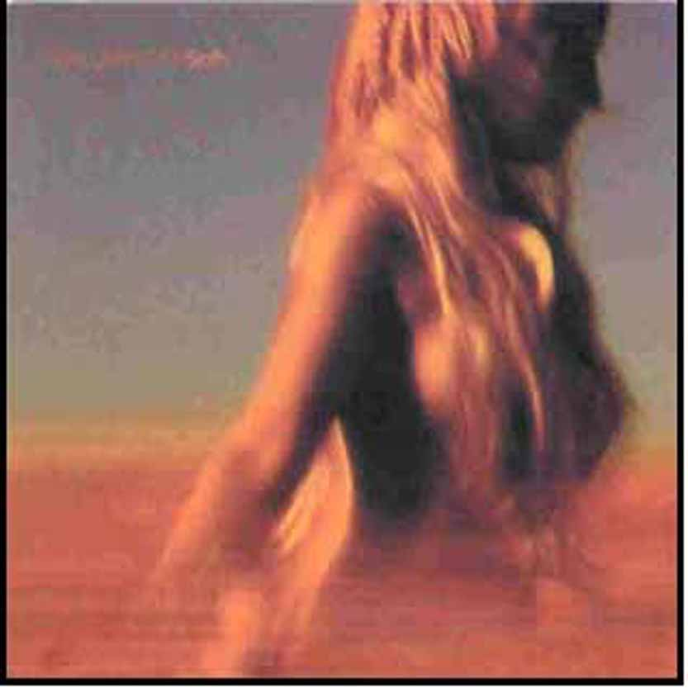

FUERZA Y ALEGRÍA. Estos dos símbolos deben ser restaurados con urgencia. No se trata de asumir una actitud de rechazo al dolor, sino de asumir una actitud desafiante: no nos doblegarán. No por miedo, no a base de dolor.
Resistiremos y reiremos, aunque las circunstancias sean aparentemente nefastas, aunque nos enfrentemos a un egrégoro colectivo alimentado por millones de durmientes que escapan al dolor, pero creen en él.
En nuestro mundo actual, pareciera que todos los argumentos dramáticos existen para exprimirnos dolor y que no hay forma de oponerse a esa Voluntad irresistible. ¿Será que podemos activar nuestra voluntad?
Tratemos de ejemplificar: Amamos al mundo y eso duele, hasta los huesos. Un enamorado sufre por amor, un padre ama desmesuradamente a su hijo, amamos al mundo y a veces lo odiamos; caeremos en cuenta que amor y odio, aunque son opuestos, implican sentido, nuestro sentido proyectado al mundo. Ahora la pregunta: ¿Dónde va todo ese amor u odio? Respuesta: No al ente, persona u objeto de nuestro amor u odio. Entonces: ¿Quién se alimenta con esa energía, con ese sentido? Respuesta: Las estructuras metafísicas que sostienen todos los argumentos dramáticos . Verdaderos monstruos astrales que podemos percibir levemente en nuestro mundo onírico.
La alegría, como Gracia emanada de aquel centro volitivo, el Yo, que es el Espíritu en nosotros, puede romper estas estructuras. Entonces utilizaremos el sentido recuperado, ya no proyectado, para nuestra reintegración psíquica.
A continuación la ley de la Alegría:
ES UN DEBER DEL ESTADO PROMOVER LA ALEGRÍA SOCIAL E INDIVIDUAL.
SERÁ DIGNO DE CONSIDERACIÓN Y RESPETO TODO AQUEL HOMBRE O MUJER QUE CONTRIBUYA A SOSTENER UN ESTADO DE FUERZA POR LA ALEGRÍA.
ES UNA PRIORIDAD DE ORDEN LABORAL, CREAR LAS CONDICIONES Y EXIGIR QUE EL TRABAJO SE DESARROLLE CON ALEGRÍA. ESTE FACTOR GARANTIZARA UNA BUENA Y SANA PRODUCCIÓN, SEA ESTA DE ÍNDOLE MANUAL O INTELECTUAL.
NO PODREMOS TENER DERECHO A LA FELICIDAD COLECTIVA E INDIVIDUAL MIENTRAS EXISTA UN SOLO COMPATRIOTA SUMIDO EN LA TRISTEZA , EL DESCONSUELO Y LA DESESPERACIÓN.
LA ALEGRÍA SERÁ DESDE HOY UN VALOR SUPREMO PROTEGIDO CONSTITUCIONALMENTE. NO SE PUEDE CONCEBIR UNA DEMOCRACIA NACIAONAL SIN ALEGRÍA SOCIAL.

4. DEL SENTIDO DEL HONOR.
El sentido del honor es un acto volitivo, no es racional sino SENTIDO. Establezcamos entonces que el Honor es PURO SENTIDO.
Trataremos de acercarnos al sentido del honor haciendo una aclaración: no puede conceptualizarse un acto de voluntad eminentemente egoíco, es decir, un acto que se manifiesta solo en un hombre despierto, dueño de sí mismo.
EL HONOR ES UN ACTO DE LA VOLUNTAD GRACIOSA . Tomamos este concepto de la gran obra de Luis Felipe Moyano. Creemos que es muy concreto y acertado para explicar una realidad espiritual irrepresentable para la razón del hombre corriente.
Cuando hablamos de gracia, hablamos de un vínculo carismático trascendente, es decir, completamente ajeno al orden natural. Porque en un acto de honor, rompemos la circularidad de la naturaleza instintiva. El Honor es el sentido original del hombre antiguo, del ancestro, del gran antepasado. Y al ser SENTIDO PURO ("Pure" es Sangre en Sánscrito), sólo puede sentirse y no racionalizarse.
ES POR ESTO QUE RECALCAMOS LA IMPORTANCIA DE LA REGRESIÓN, DE RECORDAR CON LA MEMORIA DE LA SANGRE Y NO CON LAS MEMORIAS PSICOLÓGICAS, PORQUE LA ÚNICA MEMORIA QUE SE REMONTA AL ORIGEN ES LA MEMORIA DE SANGRE. LA HERENCIA DEL SÍMBOLO QUE SOLO PUEDE SENTIRSE.
El sentido no es emoción. En todo caso es a-priori de toda emocionalidad, es su causa.
El hombre dormido es pos del despertar, sólo puede sentir honor por breves instantes y solo si lleva en su complexión el signo del origen; Entonces accede a una hiperlucides que le muestra la miseria de su existencia. Y aquí hablamos de miseria espiritual, tan extendida en todos los sectores de la humanidad, sin exclusión de sexo, raza o nación.
Ante el honor, la mentira se diluye como lo que realmente es, NADA. Con un atisbo de honor nos percatamos de la maldad intrínseca de un mundo comercial, superfluo, que roba día a día nuestro sentido para sostener un materialismo absorbente.
Es inconcebible que el hombre actual no fundamente sus leyes en principios trascendentes. Como el economista que se ha licenciado de cualquier universidad publica o privada y domina la dinámica de la bolsa de valores y la micro y macroeconomía, pero desconoce que la principal fuente de riqueza de un pueblo es el TRABAJO.
Si buscamos ejemplos no hay más que hacer una seria regresión histórica: en el Estado de Prusia de Federico Guillermo III, EL HONOR ERA EL PRINCIPIO RECTOR ALREDEDOR DEL CUAL GIRABA EL MOTOR JURÍDICO SOCIAL.
Es por eso que los legisladores, sobre todos, deben ser hombres despiertos. Las estructuras jurídico-sociales, si vivimos en un estado Constitucional, deben estar sostenidas por principios trascendentes emanados desde la misma Constitución Política de Estado y ser protegidos debidamente como verdaderos Bienes Jurídicos.
Vemos con tristeza que la reforma constitucional que esta en boga ahora, gira en torno a temas como el de la capitalidad plena, la propiedad, los recursos naturales, y pasa por alto los principios fundamentales, los símbolos de la sangre ancestral, convirtiéndose en un mecanismo jurídico hueco, que no resolverá nada, pues deja a un lado lo realmente importante: la parte metafísica indispensable para sostener toda contraparte material del precepto constitucional.
Volvamos a mirar con ojos despiertos: El Estado de Israel tiene al Pentateuco (La Tora) como base de su derecho constitucional. El Pentateuco contiene los símbolos de su mística, sin ella, no podríamos concebir un Estado de Israel.
ELEVAR EL SENTIDO DEL HONOR A UN RANGO JURÍDICO-PSICOSOCIAL SERIA UN PILAR PARA SOSTENER UNA MÍSTICA NACIONAL DIRIGIDA HACIA LA RESTAURACIÓN TOTAL DEL ESTADO Y DEL INDIVIDUO.

5. DE LA KAMARDERÍA.
Hemos llegado al fin a uno de los puntos mas importantes de estos contenidos, porque la virtud de una falange, su piedra angular, es la camaradería. Pero vamos a utilizar un arma legada por nuestro ancestro y resignaremos la palabra con una “K”, entonces hablaremos de Kamaradería.
Este no es un tema para tratarse en estos fundamentos, pero la RE-SIGNACIÓN es fundamental, así que haremos algunas aclaraciones.
Ya dijimos párrafos arriba, que el mundo creado fue designado por los primeros hombres y mujeres en un origen remoto, que se pierde en la noche de los tiempos. Así que cada objeto externo, animado o inanimado tiene su contraparte metafísica como idea, signo, imagen, en nuestro cerebro. Mentado con sentido se torna tangible y da realidad a nuestro mundo externo.
Bien, nosotros hemos heredado la lengua castellana, que a su vez ha heredado signos, letras, de otros alfabetos, como los alfabetos rúnicos de los godos. La “K” esta presente en la lengua castellana, pero también en las lenguas quechuas y aymaras. Esto quiere decir que por tradición simbólica, debemos utilizar, dar uso, a los signos ancestrales. Aquí esta una prueba simbólica de que altoperuanos y nórdicos compartimos una hermandad sanguínea.
La “K” como parte del nombre, del símbolo que sostiene nuestra mística andina esta contenida en el ideogramapotencia “Wirakocha”, esto nos da además otra clave simbólica, pues la letra “W” es original de los alfabetos rúnicos nórdicos, por lo que no podemos mas que admitir que tanto el Quechua como el Aymará fueron resignados con letras rúnicas legadas por el ancestro común a ambos pueblos.
Bien, hecho el paréntesis, continuaremos con nuestro desarrollo argumental para captar el verdadero sentido de Kamaradería.
La Kamaradería no es amistad. Con esto queremos significar que la misma no está sostenida por el arquetipo, paradigma, concepto: AMOR, sino mas bien, por el concepto, potencia, ideograma: HONOR.
Son Kamaradas quienes se han vinculado carismáticamente con el espíritu y expresan las virtudes del Honor y la Lealtad mas allá de cualquier determinación almica, anímica, emocional, racional, etc.
Vamos a utilizar una analogía basada en fundamentos históricos para tratar de explicar esto.
Tal vez la única forma de indducir el SENTIDO del Honor es a través de analogìas, veamos la historìa de un par de gestas militares. Hablemos de la GUERRA.
En la Batalla por el Alcázar de Toledo durante la guerra civil española, se produjo un hecho que puede ayudarnos a dilucidar el sentido del Honor. El Alcázar estaba sitiado, llevaba resistiendo el asalto de las fuerzas republicanas (Comunistas) abrumadoramente superiores. El Comandante de la plaza recibió inesperadamente una llamada telefónica. Su hijo había sido capturado por los sitiadores y exigían la inmediata rendición del Alcázar a cambio de su vida y lo pusieron al teléfono. Este le dijo que iba a ser fusilado en el acto si no rendía la plaza. El Comandante respondió: “Hijo, cuando llegue el momento muere gritando: ¡Viva España!”
Analicemos: ¿El Comandante actuó con Amor o con Honor?
Antes de responder, reflexionemos. Si Yo Amo a mi hijo, sostengo el arquetipo Amor como fundamento. No se puede dejar de amar. Pero si en la paradoja resultante de enfrentar el amor que tengo por un hijo con el sentido colectivo del deber de luchar hasta el final por el ideal de la Falange, asumo el amor dejando de lado el deber, actualizo en mi psique, o mejor dicho, en mi sangre, varios símbolos que dinamizan el arquetipo amor en mí. Me dejo abarcar por el sentimentalismo resultante: cariño, compañía, calidez, paz, caridad, compasión, no egoísmo, etc. Cedo ante el símbolo complejo del Amor y entrego la plaza.
Si por el contrario, ante la paradoja irreductible que surge del enfrentamiento entre símbolos complejos totalmente antagónicos, prevalece mi deber de sostener la plaza a toda costa para que triunfe una mística colectiva, actualizo en mi psique, en mi sangre, símbolos como el desprendimiento, el egoísmo heroico, el sacrificio de lo cálido, de lo sentimental, de lo caritativo, compasivo, y amoroso para manifestar así HONOR, LEALTAD, y VALOR ABSOLUTOS ante lo inevitable: Anteponer el sentido del HONOR al AMOR, ya que la LIBERTAD, EL ESPÍRITU, LA GLORIA son fundamentos de mi SER. NADA PUEDE DETERMINARME. NUNCA ME RENDIRÉ POR LEALTAD A MIS KAMARADAS.
Habré impuesto mi individualidad por sobre el comunismo álmico que se expresa a través del temor a la pérdida, a la muerte, a lo frío, a la soledad, a lo guerrero. AL IMPONERME A LO ANÍMICO, HE SENTIDO HONOR.
Para hablar de algo mas nuestro, en Boquerón, durante la Guerra del Chaco, la plaza cae después de haber resistido casi seis semanas a un asedio de fuerzas muy superiores, sin provisiones, pasando hambre y penuria.
Inexplicablemente es un desastre militar para el Paraguay, pues 600 defensores han ocasionado mas de 15.000 bajas. Los prisioneros bolivianos son llevados a Asunción, las masas los esperaban con piedras y armas blancas de todo tipo para vengar la muerte de sus hijos en el campo de batalla. Pero el Egrégoro álmico colectivo que buscaba expiar su pena matando al héroe caído, desaparece ante la sangre pura colectiva que ve en los bolivianos desnutridos, heridos, languidesientes, pero vivos, tremendamente vivos por la proeza de resistir lo que muchos ejércitos no han resistido, el Hombre Verdadero que hay detrás de cada individuo que ha sido enaltecido por el heroísmo. ¡No!, ya no importa que fueran bolivianos, ellos ven a sus propios hijos, a sus propios Kamaradas y dejando caer las piedras, los reciben con lágrimas en los ojos, curando sus heridas, dándoles de comer y beber. Que glorioso momento para estos valientes guerreros y Kamaradas: soldados bolivianos en los brazos de madres paraguayas.
El amor, que impelía a esas madres a cobrar la sangre de sus hijos, es sobrepasado por el Honor colectivo de un pueblo que ha tenido el valor de mirar mas allá del velo de la ilusión engañadora, para rendir tributo al Héroe, a su sangre, a su valor. En fin, a su HONOR.
¡VIVA AL HONOR Y LA SANGRE!
¡VIVA AL ESPÍRITU!

…………………………………………………………………..………………………………………………..
TERCERA PARTE: DE LA PATRIA
…………………………………………………………………..………………………………………………..
1. DEL TRABAJO.
El trabajo es la principal fuente de riqueza de una nación. Debemos dejar a un lado la idea del pordiosero sentado en un trono de oro. No podemos pensar en vivir únicamente de las riquezas naturales, como hasta ahora, que muchos bolivianos, supuestamente la “mayoría” pretenden vivir del gas. ¿Qué veneno les han inoculado?
Enriquecerse del trabajo de otras personas. Los recursos naturales deben industrializarse, y eso significa trabajo.
Es una desgracia tener que depender, hasta el día de hoy, de la donación que nos hacen algunas naciones. Ni siquiera podemos abastecer nuestro mercado interno de alimentos.
Que hacemos con tal cantidad de abogados, médicos, ingenieros, comunicadores, administradores de empresas, etc. Nosotros preguntamos: ¿Y el trabajo manual?
El trabajo manual debe volver a valorarse, inclusive, a la par de cualquier otra profesión intelectual.
Si algo le hace falta a este país es trabajo. Debemos abrir más caminos, industrializarnos medianamente a través de la microempresa y la pequeña industria. Hay que acceder a la metacognición para desarrollar la creatividad, la originalidad.
Una comunidad despierta a la memoria de la sangre buscara incansablemente la dignidad, y solo el trabajo enatece en este mundo.
El dinero en papel y metálico no debe ser sustentado con reservas de oro invisible o capital extranjero en un banco extranjero. El dinero debe sustentarse con el valor trabajo. Ese papel, ese metálico se valorizará con el trabajo.
La inflación deberá controlarse mediante un exhaustivo control fronterizo. Debemos proteger a nuestra nación protegiendo su economía. Si el trabajo artesanal es la principal fuente de ingresos de una nación, deberá controlarse el contrabando de productos y bienes que pueden ser manufacturados en el propia nación. Si la agricultura es otra gran fuente de empleo, no deberán importarse productos alimenticios con valor agregado. La industria es la base de una economía, mejor si es pequeña y mediana, asi dejamos aun lado la producción masiva que abarata costos pero en desmedro de la cualidad.
La Maquinaria y los productos tecnológicos que no podemos producir, deben ser importados con bajos aranceles. El Estado puede establecer un impuesto indirecto al comercio de tales productos.
Solo existirá una sana economía si hay trabajo y solo habrá trabajo si el Estado promueve el desarrollo y la implementación de un Servicio de Trabajo.
El Servicio de Trabajo reclutará en sus filas gente de todos los estratos sociales que quieran trabajar por su nación y acogerá al ejercito de desocupados que llenan las calles de las urbes en horas laborables. Contarán con todo el apoyo técnico y logístico para completar integralmente el circuito de caminos interdepartamentales y vecinales, agua potable y alcantarillado hasta en el pueblo o región mas remoto de Bolivia. Dotar de capacidad de albergue y vivienda para todos los ciudadanos bolivianos que acrediten esta condición por sus responsabilidades y aportes sociales para con la colectividad nacional seria una de las prioridades de este Servicio.
La reforma agraria debe redireccionarse a la posesión de tierras hacia y para las colectividades agrarias de trabajadores. Los individuos podrán tener tierras si las trabajan y cumplen una función social: crear empleos. La Tierra es del Estado y el Estado la concede y la garantiza a quien la trabaja. Las tierras productivas nunca mas serán objeto de posesión o división. La tierra de trabajo no se enajena, no se divide y es deber del estado considerarla PATRIMONIO NACIONAL.
La propiedad privada debe respetarse. Esta no puede ser objeto de “comunización”.
Una colectividad despierta tenderá hacia la desurbanización. Desarrollará un programa para ir desmantelando los suburbios urbanos, pues necesitaremos gente en el campo. El campo contará con todos los recursos necesarios para promover la migración ciudad-campo.
EL ESTADO DEBE PROMOVER ACCIONES TENDIENTES A CREAR UN AMBIENTE DE ALEGRÍA SOCIAL.
TRABAJO CON ALEGRÍA PARA DEJAR DE SER DEPENDIENTES.
El trabajo será bien remunerado. Ya no habrá que depender de divisas y capitales extranjeros para dar valor a nuestra moneda. El trabajo, y entiéndase claramente esto, ya es un valor por sí mismo.
El Estado establecerá el trueque como forma alternativa para independizarse de las divisas y los intermediarios en el ejercicio del comercio exterior. Se establecerán aranceles de intercambio comercial validos dentro de nuestras fronteras y fuera de ellas mediante acuerdos de libre intercambio con otras naciones.
El intermediación comercial y financiera debe ser eficientemente regulada. Se dará preferencia al comercio directo.
Solo se tiene derecho a vender o intercambiar proscribiendo el uso de la usura y los intereses compuestos.
La importación será regulada, pero se otorgaran facilidades para importar productos que no son producidos en nuestro país a condición de una justa valoración de la ganancia de un intermediario honesto.
El trabajo es un deber para todo ciudadano boliviano en sus plenas facultades. Se debe crear un ejército de trabajadores. El trabajo debe arrojar como resultado que el individuo logre la plenitud económica.
Una comunidad despierta a la herencia de sangre, utilizará el trabajo como resorte de su estrategia psicosocial hacia la restauración.
UNA COMUNIDAD DESPIERTA A LA HERENCIA DE SANGRE DEBE INOCULCAR EN LA SANGRE DE LAS NUEVAS GENERACIONES EL VALOR TRABAJO. LAS RIQUEZAS NATURALES DEBEN SER TENIDAS COMO LO QUE SON REALMENTE, UNA MERA VENTAJA ACCIDENTAL, QUE PODRÁ SER UTILIZADA, PERO QUE JAMÁS SERÁ TENIDA COMO FUNDAMENTO DE UNA ECONOMÍA SANA.

2. DE LA POLÍTICA.
Como quiera que el concepto de política ha sido empañado por la distorsión sinárquica que la interpreta como a una mera actitud de grupos humanos que barajan términos racionales para proponer estrategias sociales destinadas a encumbrarlos en el poder constituido, utilizáremos mejor el concepto de estrategia psicosocial.
Así, la política no es mas que la manifestación de una estrategia psicosocial que aglutina símbolos afines con una polis específica, para establecer metas, parámetros, fines, objetivos y modos de dirigir en un marco de LIDERAZGO CARISMÁTICO a una colectividad delimitada por un ESTADO NACIONAL.
Esta claro que debemos definir a continuación una política o estrategia psicosocial acorde con estos contenidos:
Como quiera que hay temas muy complejos que no podrán ser abarcados aquí, definiremos solo postulados generales de una estrategia psicosocial apropiada para una colectividad que esta despertando a su herencia de sangre: LA NUEVA CORRIENTE VEGANISTA.

1. PROPONEMOS UNA NUEVA FORMA DEMOCRÁTICA SOSTENIDA POR UN LÍDER, EL MEJOR HOMBRE O MUJER DE NUESTRA COLECTIVIDAD, Y QUE REPRESENTE CON SU SANGRE NUESTROS MAS CAROS VALORES Y SÍMBOLOS PATRIOS: AMASUA, AMAQUELLA, AMALLULLA. ES DECIR: ROJO, LA SANGRE (HONOR Y LEALTAD) AMARILLO: RIQUEZA ESPIRITUAL Y VERDE: DIGNIDAD CON HUMILDAD. ASÍ, ES UN DEBER DE TODA AGRUPACIÓN POLÍTICA ELEGIR UN REPRESENTANTE INPECABLE FÍSICA, MENTAL Y ESPIRITUALMENTE, PARA QUE EN ELECCIONES DEMOCRÁTICAS IMPONGA SU CARISMA ANTE LA COLECTIVIDAD. EL LIDER SÓLO SERA RECONOCIDO POR EL CARISMA QUE LO DIGNIFICARÁ ESPIRITUALMENTE PARA ASUMIR ESA GRAN RESPONSABILIDAD.
2. PROPONEMOS A LA FAMILIA COMO ESTRUCTURA SOCIAL. TODOS LOS BOLIVIANOS SOMOS UNA FAMILIA Y TODOS TENEMOS UN PADRE: EL O ELLA, NUESTRO LÍDER, Y UNA MADRE, TODOS NOSOTROS,
LA COMUNIDAD DE SANGRE. COMO FAMILIA TODOS TENEMOS EL DEBER DE VELAR POR LA SALUD FÍSICA, MENTAL Y ESPIRITUAL DE CADA UNO DE LOS BOLIVIANOS. TODOS TENEMOS LA RESPONSABILIDAD DE VELAR POR LA FELICIDAD DEL OTRO.
3. PROPONEMOS LA ABOLICIÓN DEL RÉGIMEN PARLAMENTARIO CENTRALIZADO. CADA REGIÓN DEBERÁ ELEGIR A LOS MEJORES LEGISLADORES PARA CONFORMAR UN GOBIERNO DEPARTAMENTAL CON UN LIDER REGIONAL A LA CABEZA. EL GOBIERNO DEPARTAMENTAL SOLO DEPENDERÁ JERÁRQUICAMENTE DEL LÍDER NACIONAL, EL PADRE DE NUESTRA GRAN FAMILIA.
4. PROPONEMOS LA CREACIÓN DE UN SERVICIO DE TRABAJO QUE COMPLETARA AL PLAZO MAS BREVE LA INFRAESTRUCTURA MÍNIMA PARA UNA VIDA DIGNA CON CAMINOS, AGUA, LUZ, ALCANTARILLADO, SISTEMAS DE RIEGO Y VIVIENDA PARA LA FAMILIA: BOLIVIA.
5. PROPONEMOS LA CREACIÓN DE UNA CONSTITUCIÓN POLÍTICA DEL ESTADO DONDE TODO CONTENIDO JURÍDICO, POLÍTICO, SOCIAL GIRE EN TORNO A UN PRINCIPIO RECTOR DE TODO PRECEPTO SUPRALEGAL Y LEGAL: EL HONOR.
6. PROPONEMOS LA FUERZA POR LA ALEGRÍA COMO SOSTÉN DEL ESTADO Y LA SOCIEDAD, ASÍ COMO DE TODA FUNCIÓN COLECTIVA E INDIVIDUAL.
7. PROPONEMOS EL SERVICIO MILITAR Y DE TRABAJO OBLIGATORIO.
8. PROPONEMOS LA EDUCACIÓN INTEGRAL DEL INDIVIDUO. TODOS TIENEN EL DEBER Y EL DERECHO DE FORMARSE FÍSICA, MENTAL Y ESPIRITUALMENTE.
9. PROPONEMOS LA INDUSTRIALIZACIÓN Y LA INDEPENDENCIA ECONÓMICA EN TODOS LOS ÁMBITOS COMO META DE NUESTRA POLÍTICA ECONÓMICA.
10. PROPONEMOS EL SOSTENIMIENTO DE UNA MÍSTICA NACIONAL EN LA CUAL EL CULTO Y LA NACIONALIDAD ESTEN CLARAMENTE DIFERENCIADOS. RESPETAMOS LA LIBERTAD DE CULTO. EL CULTO DEBE RESPETAR LA MISTICA DE NUESTRO NACIONALISMO. ES NECESARIO SER INDIVIDUALES Y ORIGINALES, ASÍ QUE LOS CULTOS SE ADECUARAN A LA MÍSTICA NACIONAL SOSTENIDA POR EL LÍDER.
11. PROPONEMOS LA PENA DE MUERTE PARA QUIENES SE HAN ENRIQUECIDO ILÍCITAMENTE ROBANDO DE LAS ARCAS DEL ESTADO. LOS CRÍMENES CONTRA EL ESTADO NACIONAL SERÁN IMPRESCRIPTIBLES.
12. PROPONEMOS LA CREACIÓN DE UNA ÉLITE COMO MEDIO DE PRESERVAR LA SANGRE PURA, ES DECIR, LOS MEJORES HOMBRES Y MUJERES DE LA COLECTIVIDAD BOLIVIANA. ELLOS, HOMBRES DE HONOR, INCORRUPTIBLES Y LEALES SERÁN EL PILAR NO SOLO DE LA NUEVA POLICÍA REGIONAL, SINO DE LAS FFAA DE LA NACIÓN Y LA FALANGE NACIONALISTA DE LOS TRABAJADORES PARA LA RESTAURACIÓN NACIONAL BAJO EL MARCO DE UNA DOCTRINA INSPIRADA POR EL VEGANISMO.
13. PROPONEMOS LA PROHIBICIÓN EN BOLIVIA DE TODA LOGIA MASÓNICA, Y CULTO QUE ATENTE CONTRA LA NACIONALIDAD Y EL ORIGEN DE LA SANGRE ANCESTRAL DE LA NACIÓN. QUEDA PROHIBIDA TODA CORRIENTE INTERNACIONALISTA Y GLOBALIZANTE. LOS QUE NO ESTÉN DE ACUERDO, NO SON NACIONALISTAS Y POR ENDE, BOLIVIANOS, ASÍ QUE TIENEN LA LIBERTAD DE IRSE DONDE MEJOR LES PLAZCA, ES MAS, LOS AYUDAREMOS.
14. PROPONEMOS LA RESTAURACIÓN DE LA SOCIEDAD POSCRITA DE PENITENCIERIAS Y CENTROS DE RECLUSIÓN EN BASE A LOS FUNDAMENTOS ESPIRITUALES SOSTENIDOS POR LA MISTICA NACIONAL DEL NACIENTE VEGANISMO.
15. PROPONEMOS LA CREACIÓN DE UN MINISTERIO PARA LA PRESERVACIÓN, EL ESTUDIO Y LA RECUPERACIÓN DE NUESTRO LEGADO ANCESTRAL.
16. PROPONEMOS EL CULTIVO DE LAS ARTES EN TODAS SUS FORMAS DE EXPRESIÓN. LAS ARTES SERAN OBJETO DE UN DEPARTAMENTO ESPCIALIZADO DEL MINISTERIO DE CULTRURA Y SERAN CONSIDERADAS COMO VITALES PARA LA FORMACIÓN INTEGRAL DEL INDIVIDUO.
17. PROPONEMOS UN NUEVO CAMPESINADO COMO ESTRUCTURA VITAL PARA EL DESARROLLO DE LA NACIÓN. LA URBE DEBE SER POCO A POCO REDUCIDA SOLO A FUNCIONES DE CAPITALIA DE REGIÓN COMO CENTRO CULTURAL Y POLO ADMINISTRATIVO.
18. PROPONEMOS LA REACTIVACIÓN Y FORTALECIMIENTO DE LA PEQUEÑA Y MEDIANA INDUSTRIA DIVERSIFICADA Y DESCENTRALIZADA. ASI TAMBIEN LA IMPLEMENTACIÓN DE UNA NUEVA AGRICULTURA Y GANADERÍA ECOLÓGICAS.
19. PROPONEMOS EL DESARROLLO DEL DEPORTE Y LA INFRAESTRUCTURA DEPORTIVA COMO RESORTES PARA EL DESARROLLO INTEGRAL DE LA SOCIEDAD.
20. PROPONEMOS UN SOLO LEMA PATRIO: BOLIVIA POR ENCIMA DE TODO A TRAVES DE UN INDIVIDUALISMO SOSTENIDO POR LA VEGA: VIRTUD, VIRILIDAD, VALOR, VOLUNTAD Y VENERABILIDAD.
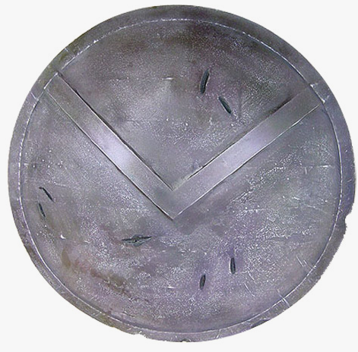

3. DEL ESTADO Y LA FAMILIA.
Este es uno de los puntos mas importantes de este manifiesto, pues consideramos que una comunidad que despierta al legado de su sangre ancestral reintegrara la idea de familia, abarcando en su visión espiritual el verdadero significado de la familia como núcleo de una sola y gran familia, una colectividad hermanada por un vinculo sanguíneo. Ya no habrán huérfanos porque el Líder será el padre y nuestra nación, es decir, todos nosotros, la madre de cada niño nacido en nuestro país.
Todos velaremos por el bienestar de todos. Una comunidad vinculada por la sangre, despierta, extirpará el dolor como mal social y sólo lo tolerará como mal necesario en este mundo imperfecto a fin de superarlo y trascenderlo con la Voluntad de la Vega.
Imaginemos por un momento esa grandiosa visión:
El lema que grita cada boca es: "Bolivia por encima de todo". Ya no vivimos en función de un individualismo movido por el deseo y la codicia, vivimos un individualismo que afirma la importancia de la sangre, un individualismo egoíco, heroico, que inspira el respeto y el honor hacia cada hombre y mujer, hacia todo hermano de sangre y suelo.
Todos y cada uno de nosotros podemos experimentar la gloria de servir a nuestra raza espiritual, nos sostenemos en una falange compacta en todos los estratos de la sociedad. Sólo hay una actitud resuelta en cada individuo, la decisión inquebrantable de salir de la depresión nacional consecuencia de siglos de engaños y mentiras.
No habrá bolivianos abandonados, perdidos en la luz del dìa y en la oscuridad de la noche, pues seremos una gran familia, y el calor de cada hogar se proyectará a todos en el marco de una gran mística. Y, desde la sangre, tendremos la certeza irrefutable de que, si bien estamos solos, no hay abandono pues existe toda una multitud de Kamaradas dispuesta a sostenernos. En los hogares, siempre proyectaremos esa mística hacia el mendigo, el drogadicto, el enfermo, el decaído, el boliviano o boliviana que por las circunstancias de la vida sufre en silencio esa miseria impuesta por el destino. Sabremos que el logro de su restauración será una realidad, que esa vinculación mística, carismática, conseguirá su recuperación, y que su aporte será de vital importancia para la grandeza de nuestra Madre.
¿Parece una utopía? ¿Y acaso este supermercado planetario no es una utopía? Las utopías, mentadas por millones hacen realidades.
Solo miren a su alrededor, todos creemos ciegamente en un mundo consumista, y podemos apreciar la estúpida realidad que hemos creado al imaginar un supermercado de proporciones planetarias.
CLARO QUE PODEMOS LOGRARLO Y SIN EL CONCURSO DE MILLONES, SOLO DE UNOS MILES DE DESPIERTOS. SIEMPRE EL INDIVIDUO SE HA IMPUESTO A LA MASA CIEGA Y MEDIOCRE. SOLO DEBEMOS APOYARNOS EN EL HOMBRE O MUJER DE SANGRE MAS PURA, EN SU CARISMA. ES UN DEBER PROMOVER ESTRATEGIAS PSICOSOCIALES PARA ENCONTRAR, O MEJOR DICHO, QUE NOS ENCUENTREN, LOS MAS PUROS, PARA DARLES LA COMANDANCIA, QUE NO ES OTRA COSA QUE INSTARLOS A QUE NOS INSPIREN.
Debemos encontrar y proclamar un Líder. Y este puede ser tanto un hombre como una mujer, por eso llamaremos a este Ser Maravilloso EL- ELLA.
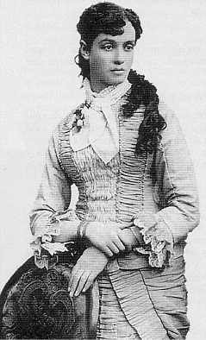
UNA PATRIA UNIDA POR LA SANGRE DE LOS VALORES ANCESTRALES, UNA GRAN FAMILIA QUE DESPERTARÁ A LOS REMANENTES LATINOAMERICANOS DE LA SANGRE PURA Y LOS VEGANISTAS VOLVERAN A BAILAR Y SALTAR COMO DIABLOS DIGNOS Y ORGULLOSOS. ¡ASALTAREMOS EL CIELO!
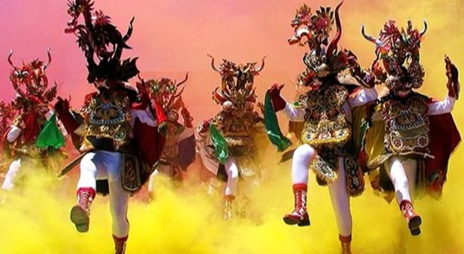

4. DE LA RAZA ESPIRITUAL.
Todos aquellos que están dispuestos al despertar han escuchado el llamado de su sangre, y buscan aquel centro espiritual que los convierta en dueños de sí mismos. TODOS ESTOS INDIVIDUOS FORMAN PARTE DE UNA RAZA
ESPIRITUAL SIN EXCLUSIÓN POR CUESTIONES SOMÁTICAS EXTERNAS COMO EL COLOR DE PIEL. LO FROMAL ES IMPORTANTES EN EL CONTEXTO DE UNA MISTIKA, PERO LO ESCENCIAL, EL CARISMA SIEMPRE SOSTENDRA A LO FORMAL.
RAZA ESPIRITUAL ES AQUELLA QUE SE SOSTIENE DESDE LA SANGRE COMPARTIENDO EL VINCULO TRASCENDENTE DE LOS SÍMBOLOS SAGRADOS ANCESTRALES.
Una raza espiritual, repetimos, es sostenida desde la sangre, donde prevalecen los símbolos ancestrales que jalan al individuo hacia la comprensión de realidades metafísicas que pueden restaurar el sentido original de liberación, de plenitud, de honor resuelto.
UNA RAZA ESPIRITUAL ES AQUELLA QUE RECONOCE EL VALOR DEL INDIVIDUO Y ENALTECE A LOS MEJORES HOMBRES Y MUJERES.
Una raza espiritual es aquella que da forma a una mística capaz de propiciar la aparición de un líder, de un guía para la raza. Este Líder, si es espiritual y carismático propiciara finalmente, las condiciones para la mutación de la naturaleza humana imperfecta, degradada. Tendrá el poder de transmutar a una colectividad haciendo emerger del interior de cada hombre y mujer, sólo lo mejor, aquella fuerza espiritual latente, la GEMA VALIOSA, el GRAAL.
Reclamará el mundo verdadero del ORIGEN como la PATRIA DEL ESPÍRITU y la manifestara aquí, en este mundo.
Una raza espiritual es aquella que someterá finalmente todo materialismo y transformara su mundo. Una raza de honor, de lealtad, de heroísmo, de gloria.
UNA RAZA SOSTENIDA POR LOS MAS FUERTES, POR LOS MAS NOBLES, POR LOS MAS VALIENTES, POR LOS MAS LEALES, POR LOS MAS HEROICOS, POR LOS MAS ESPIRITUALES. SI, UNA RAZA DEL ESPÍRITU QUE ACABARA CON EL DOLOR, LA OPRESIÓN, LA ESTRUCTURACIÓN Y EL HAMBRE.
Esta raza espiritual dominará el hambre que devora al hombre, el hambre de posesiones, de bienes materiales, devolviendo el ideal perdido en la noche de los tiempos, restaurando nuestro contacto con la verdadera divinidad, el Dios verdadero, el mundo perfecto al que tenemos derecho por nuestra herencia ancestral.
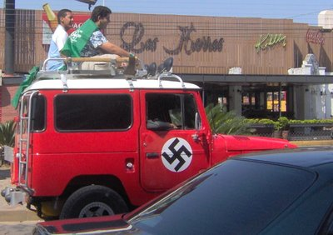
Una raza de Alegría que hará posible volver a tener esperanzas en el camino que ya tenemos recorrido en pos de la felicidad, y por que no, que vencerá definitivamente la decadencia, la enfermedad y la muerte.
Una raza de hombres y mujeres verdaderos que sienten el ESPÍRITU y lo expresan con la resonancia del verbo resignador que restaura esa verdad olvidada.
Una raza espiritual conformada por hombres que se levantaran del lodo de su propia decadencia y que mostraran a los demás el camino del despertar. Sí, esa es la raza de la que formaremos parte, aplastando la maldad del falso dios de la materia y la codicia con la luz increada del lucero de la mañana, nuestra PACHAMAMA. Nuestra Virgen Increada que sembró en nosotros los valores de la Vega.
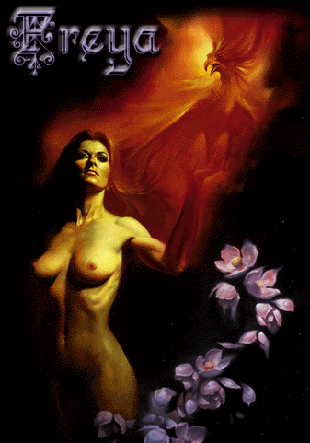
Raza de hombres despiertos que con trinos y trombones, despertarán a su vez a toda nuestra América somnolienta y la inspirara hacia nuevos rumbos, hacia nuevos horizontes. HACIA LA GUERRA TOTAL CONTRA LAS POTENCIAS DE LA MATERIA.
En fin, que mas les puedo decir de la raza del Espíritu, que cada uno de ustedes despiertos escriba su propia apología.

Keridos y Keridas:
Con la 16° entrega finalizamos los contenidos: "Hacia el Despertar y la Restauración del Individuo y la Nación"...
Deseamos a todos, no que esten de acuerdo o no, sino, que hayan comprendido el mensaje que proponemos, pues es previo al lanzamiento de la VERDADERA DOCTRINA que enarbolaremos para ganar un espacio político y tomar parte activa en la GUERRA PSICOLÓGICA por el inconsiente colectivo de nuestros pueblos. La arena es el cielo arquetípico, luego la batalla se manifestará en la tierra con furia nunca antes vista.
Quienes hayan aceptado y comprendido estos contenidos formarán parte de la élite Veganista. Hasta entonces.
Ursus de la Vega.
C.D.C.B.

Epílogo.
Hemos llegado al final de estos contenidos: “hacia los Fundamentos...”, con la idea de dotar al hombre y mujer voluntarioso de los elementos simbólicos imprescindibles para embarcarnos en la tarea de cambiar verdaderamente una nación. Hemos desarrollado una visión diferente, una concepción trascendente del individuo y del Estado.
Hoy por hoy nuestro país se debate entre el Ser y el no Ser, entre las disolventes fuerzas que quieren mantenerlo en la pobreza espiritual con su contraparte material y la posibilidad heroica de hacer algo para revertir los nefastos
procesos que nos conducen al abismo, hacía la mediocridad de una nación sin identidad, sin ideales donde no se
generan aportes reales para el resto de la humanidad.
Nos encontramos en un momento crucial, donde muchos tememos por nuestra vida y nuestra dignidad ante la pasiva complacencia de algunos fatuos que ostentan el poder económico, y no hacen nada porque no les interesa en absoluto.
La irresistible marea globalizadora que quiere hacer de nosotros un numero mas entre los pequeños países olvidados de este mundo, base piramidal, y que solo pueden aspirar a producir materias primas para el desarrollo desmedido del confort de emporios económicos que luchan entre sí por la supremacía mundial, no es una opción para nosotros.
Volvernos una colonia de hormigas comunizadas bajo un régimen de terror “indígenista” comunistoide, tampoco.
HA LLEGADO LA HORA DEL DESPERTAR Y DE LA RESTAURACIÓN; O LA DEFINITIVA DISOLUCIÓN DE NUESTRO PAIS Y NUESTRA SANGRE ANCESTRAL EN EL PANDEMONIUM DEL COLECTIVISMO SERVILISTA PROMOVIDO POR UNA JERARQUÍA PLUTÓCRATA ( Fidel Castro es uno de los hombres mas adinerados del planeta) QUE SIRVE A UN FALSO DIOS: EL PROGRESO, LA EVOLUCIÓN, EL TRILATERALISMO, O COMO QUIERA LLAMARSE.
Todos coincidirán que los conceptos vertidos asustaran a muchos inertes conformistas que se refugian en su amor al dinero y la materia. Es evidente que ellos están perdidos y mas tarde o mas temprano comprenderán que su dinero no puede salvarlos de la muerte espiritual. Por su insensatez, por su falta de visión, vagaran como almas en pena, sin sentido alguno, en un mundo globalizado de abejas y hormigas hipnotizadas por el mounstroso devenir de un “futuro mejor” que nunca llegara.
¡ES MEJOR HACER ALGO AQUÍ Y AHORA! ¡Y HAY QUE HACERLO YA! DEBEMOS ENCENDER LA MEMORIA DE NUESTRA SANGRE PARA SACAR LAS FUERZAS ESPIRITUALES, EL SENTIDO QUE FINALMENTE NOS CONDUCIRÁ ANTE LA PARADOJA IRREDUCTIBLE DEL MORIR ANTES QUE ESCLAVOS VIVIR, O VIVIR ANTES QUE ESCLAVOS MORIR.
ESTOS FUNDAMENTOS DEBEN SER ENARBOLADOS POR LA NUEVA FALANGE DE VALIENTES VEGANISTAS QUE DARÁN LA CARA EN HONOR A LOS ANCESTROS QUE HICIERON EL ANDE, EL GRAN IMPERIO MILENARIO QUE REPOSA EN EL RECUERDO DE QUIENES NO SE ARREDRAN ANTE LAS INMENSAS FUERZAS QUE DEBEMOS COMBATIR PARA SER DUEÑOS DE NUESTRO DESTINO. HACER NUESTRO HADO PROPICIO.
El momento de la batalla final entre las fuerzas de la “Luz” y la decadencia con las fuerzas de la VERDADERA LUZ
restauradora y perfecta, esta más cercano que nunca. Seamos dignos de formar parte en la primera línea de choque en esta gloriosa Falange.
Recordemos que oriente menos occidente es igual a cero. Que debemos recuperar el Ande para nuestra sangre y los hijos de nuestros hijos, que en un tiempo venidero completarán la obra y rescatarán a toda la raza del espíritu de las cadenas del materialismo.
El Ande, la tierra del Antes, de gigantes, de héroes e imperios milenarios renacerá algún día y la definitiva derrota de las potencias de la materia será un hecho incuestionable, nuestra victoria final esta predicha y será antecedida por una época grandiosa de cambios profundos, solo los mas valientes no temerán.
Manténganse firmes KERIDOS VEGANISTAS en la falange del respeto y del honor. No dejen caer los escudos y recuerden que nunca retrocederemos, nunca nos rendiremos, jamás aceptaremos la esclavitud que nos quieren imponer.
Los que aún quieren permanecer en la tibieza del medio, de los miles de millones que duermen placidamente, tienen todavía un poco de tiempo para reconsiderar y buscar en su interior aquel destello de la piedra preciosa que nuestro Gallardo Señor del Honor y Valor Absolutos, el CRISTO VERDADERO, legó a los gigantes que volverán a caminar sobre la tierra con furia incontenible...
WIRAKOCHA DICE: ¡DESPIERTA BOLIVIA! ¡DESPIERTA!
¡BOLIVIA POR ENCIMA DE TODAS LAS COSAS!

Julio de 2008.
Circulus Domini Canis Bolivia.

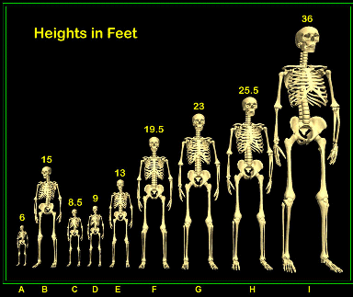

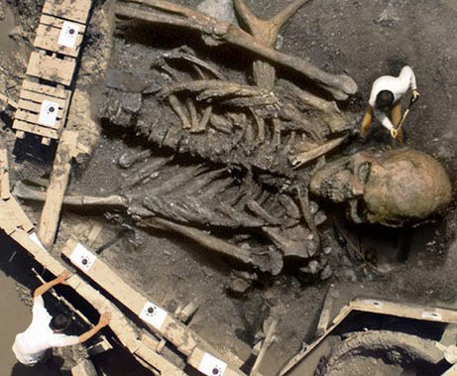

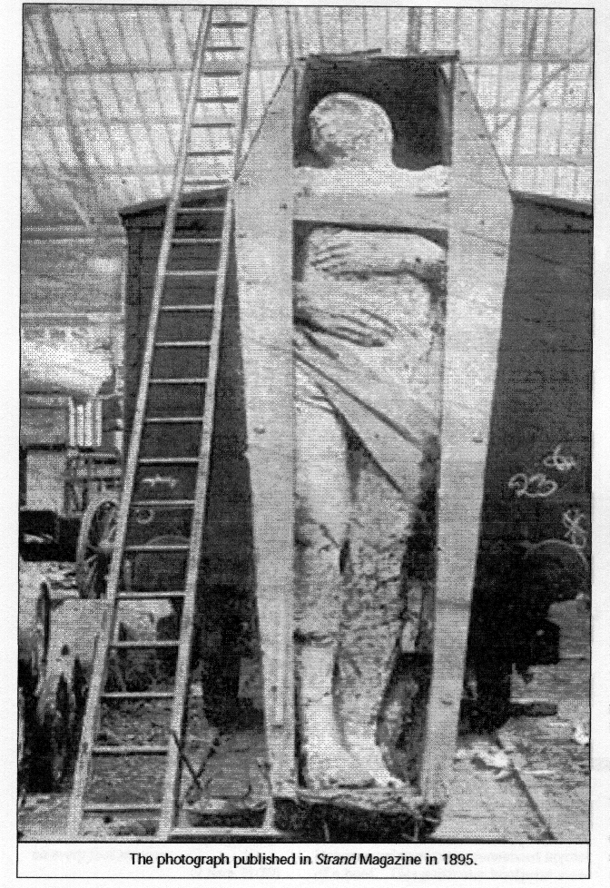
Julio de 2008.
Circulus Domini Canis Bolivia.

